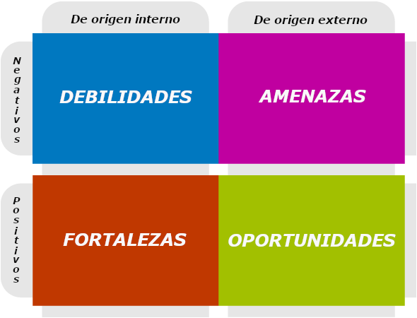

DAFO
  - Informático de 2ºdaw
Carlos Plata Morán | Itinerario Personal para la Empleabilidad II DAW Y AD | 01/10/2026
Índice
Estructura recomendada 2
Introducción: 2
Mis intereses personales serian 3
DAFO PERSONAL: 5
Datos basados en fuentes para salidas profesionales de DAW: 6
Tipos de empresas 8
Donde buscaría todas estas salidas: 8
AMPLIACIÓN: DAFO COMPLETO, ENTREVISTA Y PLAN DE TRABAJO 12
1. Datos del mercado con fuentes 12
Qué deduzco de estos datos 13
2. DAFO completo y actualizado con los datos 13
Estrategias que salen del cruce 14
3. Sobre mí como salida al trabajo: ser deportista y su relación con DAW e informática 14
4. Aportaciones propias y originalidad 16
5. Qué busca una empresa 17
6. Qué voy a hacer: el puesto en el que creo que me irá mejor y cómo voy a trabajar 17
Cómo trabajaré en el día a día de ese puesto 17
7. Cómo prepararé mi entrevista 18
Método paso a paso 18
Mi tablero de entrevista en Canva 18
Capturas que incluiré en el documento 19
Borrador de «háblame de ti» (60 segundos) 22
8. Mi sector y cómo pienso desarrollarlo 22
9. Cómo lo voy a gestionar: plan de acción 23
10. Ikigai personal, CAME y currículum 24
10.1 Mi currículum en datos 24
10.2 Mi Ikigai 25
10.3 Mi CAME 28
11. Soporte de IA 30
Otros usos de la IA en este trabajo (ampliación) 45
12. Webgrafía (agrupada por tema) 49
Salarios y mercado laboral 49
Deporte y habilidades blandas 50
Preparación de entrevistas 50

Estructura recomendada
- Introducción: qué es un DAFO, por qué lo haces y qué sector analizas (el empleo en informática para un técnico superior en DAW).
- Descripción de tu perfil: qué estudias, qué sabes, qué te gusta.
- Análisis del sector: salidas laborales, tipos de empresa, tecnologías demandadas, salarios.
- El DAFO (cuadro de 4 apartados).
- Conclusiones y plan de acción: qué vas a hacer con lo que has descubierto. Esta parte suele valorarse mucho.
- Bibliografía/fuentes.

Introducción:
Que es un Dafo: es una herramienta para analizar una situación, proyecto, empresa o incluso una decisión.
D — Debilidades: aspectos internos que te perjudican o que necesitas mejorar.
A — Amenazas: factores externos que pueden dificultarte las cosas.
F — Fortalezas: aspectos internos que tienes a favor.
O — Oportunidades: factores externos que puedes aprovechar.

En el sector que lo voy a desarrollar es el de la informática más precisamente centrado en un Ciclo de segundo de DAW superior.
Lo hago para poder ver, analizar interpretar y asumir mejor mis salidas a las empresas con todas mis características bien definidas para saber buscar de una manera muy eficiente lo que de verdad quiero y necesito para un puesto en este sector.
Es decir, analizar mis patrones, objetivos, comportamientos, oportunidades y todo aquello que abarque la salida laboral para poder asi competir con una gran eficiencia.
Que veo yo personalmente en este sector pues que, el sector tecnológico es uno de los que más empleo genera, pero también uno de los más cambiantes.
Y lo que busco con este proyecto es analizar, mediante un DAFO, mis posibilidades de inserción laboral tras el ciclo de DAW, teniendo en cuenta mi perfil (web, hardware, electrónica y mecatrónica) y la situación actual del mercado.

Mis intereses personales serian:
Yo en el ámbito personal y mío en base a mis conocimientos y donde mejor me desenvuelvo, busco salidas a un sector mas relacionado con la mecatrónica, hardware, comportamiento y reparación de ordenadores, menos código y más interfaz web, más diseño, es decir, todo aquello que se relaciona con la parte mas cercana a los componentes de un ordenador, su configuración de estos mismos, su montaje, diseño…
Ya que para mi lo veo como estos tres pilares:
Mecatrónica: GRADO EN INGENIERÍA ELECTRÓNICA, ROBÓTICA Y MECATRÓNICA, cuenta con unas salidas a sectores como:
• Ingeniería Mecánica: Diseña estructuras, mecanismos y analiza el movimiento físico.
• Ingeniería Electrónica: Controla los circuitos, sensores y microcontroladores.
• Informática / Programación: Desarrolla el software que da lógica e inteligencia al sistema.
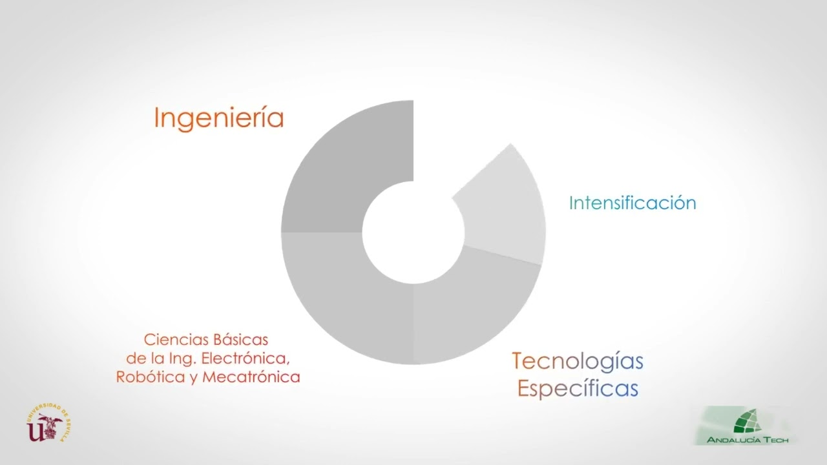
Y en si que trabaja y que busca pues la mecatrónica es una disciplina multidisciplinaria que combina la ingeniería mecánica, la electrónica, la informática y los sistemas de control para crear maquinaria y productos inteligentes.
Por eso me llama tanto la atención, pero a su vez yo le sumo todo mi interés por el hardware y su configuración a su vez como su reparación:
Ingeniería y Diseño de Hardware
- Ingeniero de Hardware: Diseña, desarrolla y prueba componentes físicos como placas de circuito, procesadores, microchips y sistemas embebidos.
- Diseñador de Circuitos Integrados (Chips): Especialista en la arquitectura de microchips, un sector con altísima demanda debido a la escasez global y el desarrollo de procesadores específicos para Inteligencia Artificial.
- Ingeniero de Sistemas Embebidos: Desarrolla el hardware (y el firmware) para dispositivos dedicados, como electrodomésticos inteligentes, sistemas de navegación de autos o dispositivos médicos.
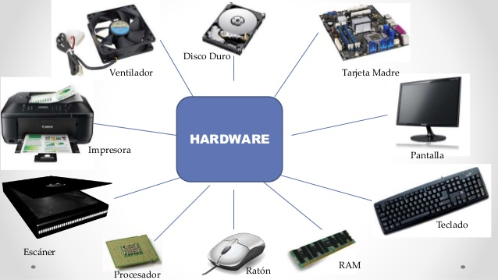
Principalmente mis búsquedas, no son de gran agrado sectores muy grandes como empresas gigantes, pero si me gustaría un instituto el mejor de los casos de ejemplo Rabanales donde hice mis practicas en el primer año del ciclo, que cuentas con tu laboratorio tu equipo etc, no dejando atrás que también siempre he buscado una tienda de informática de reparaciones o de venta de productos o relacionado con eso, ejemplo CEX, PCbox, PCcomponentes etc.

https://es.webuy.com/

https://www.pccomponentes.com/?srsltid=AU7gw4UYlmPsBNeEva874yhq2h3ej1RXI2QMirFjUfQEhh82ZcKTHUYh

DAFO PERSONAL:
Primero explicar cuales son mis salidas a la empleabilidad y en que sector principalmente me voy a dedicar a trabajar:
Yo como estudiante de 2ºDAW en un superior como salidas tengo una gran y amplia variedad de empresas de informática, debido a que van desde todo el lado software como el hardware, por asi decirlo se divide en esa parte, pero lo mas general se centra en la programación de código y el desarrollo de paginas webs de manera codificada.
Principalmente y obviamente en este sector lo que mejor se me va a dar va a ser la trata con ordenadores y equipos electrónicos de cualquier tipo, ya sea a su vez como la reparación de estos hasta su propia infraestructura de código. Todo esto se debe a como explique antes este sector se divide en grandes partes y muchas ramas por lo que generalmente tienes que saber un poco de todo para poder desenvolverte bien.

Datos basados en fuentes para salidas profesionales de DAW:
- Desarrollador web front-end, back-end o full-stack.
- Desarrollador de aplicaciones móviles o híbridas.
- Programador de e-commerce (Shopify, WooCommerce, Prestashop).
- Desarrollador CMS (WordPress, Drupal).
- QA/tester y automatización de pruebas.
- DevOps/sistemas (junior): Docker, CI/CD, cloud.
- Soporte técnico / consultoría de aplicaciones.
- Freelance o crear tu propio proyecto.
- Continuar estudiando: DAM, ASIR, curso de especialización (IA, ciberseguridad, big data) o grado universitario.
Ahora de empresas más pequeñas tipo informática:

https://pccore.es/
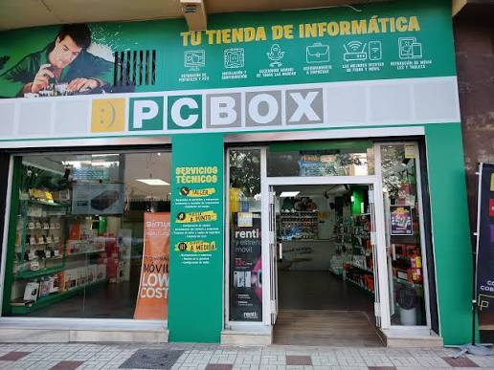
https://www.pcbox.com/

MIGC: https://www.migc.es/
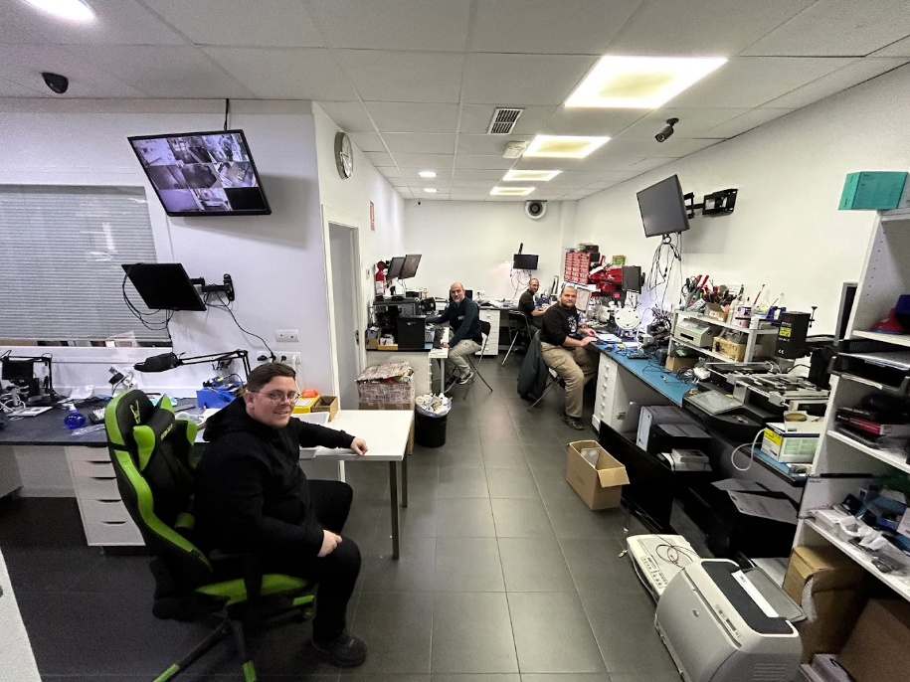

Que ventaja me veo yo a mi mismo frente a estos sectores:
Se de hardware, electrónica y mecatrónica sectores donde casi nadie combina software con electrónica, como IoT, domótica, industria 4.0, robótica, software embebido, paneles de control para maquinaria o dashboards industriales.

Pero mirando mas en base a empresas podemos decir principalmente:

Tipos de empresas
- Consultoras tecnológicas (Capgemini, Indra, NTT Data, Accenture, Everis, Sopra Steria, Altia): las que más contratan junior.
- Startups y agencias web/digitales.
- Empresas de software propio (ERP, SaaS).
- Departamentos IT de bancos, banca seguros, logística, retail e industria.
- Industria y fabricación, si quieres aprovechar tu lado de mecatrónica.
- Administración pública: oposiciones de informática.

Donde buscaría todas estas salidas:
En base a un resumen que me ha hecho la IA de unas fuentes que principalmente busco y utilizo yo a diario son, donde suelo proporcionar mi curriculum y editar mis perfiles empresariales y empleariales:
- Portales de empleo: LinkedIn, InfoJobs, Tecnoempleo, Indeed, Glassdoor. Mira qué tecnologías piden (React, Angular, PHP, Java, Node, Spring, etc.) y cuántas ofertas hay. Hasta puedes sacar un gráfico propio.
https://es.linkedin.com/
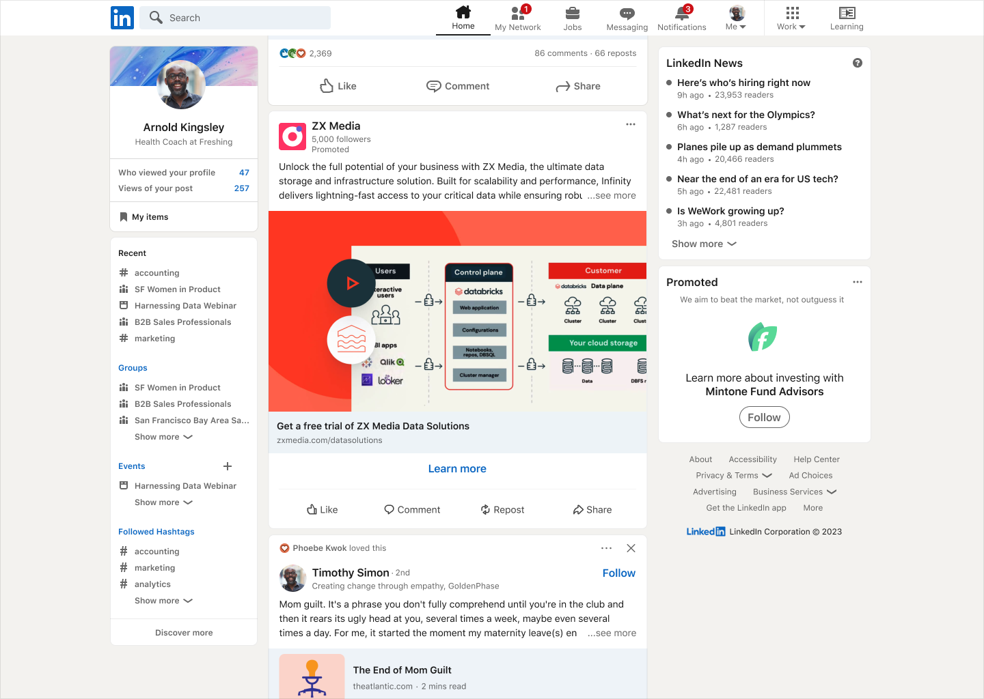
https://es.indeed.com/

- Informes de empleo y salarios: Hays (Guía salarial), Randstad, Adecco, Michael Page y el informe de InfoJobs/Esade "Estado del mercado laboral".
- Fuentes oficiales: SEPE (Observatorio de Ocupaciones), INE y el Ministerio de Educación y FP.
https://saempleo.es/ags/candidaturas/lista-ofertas-publicas
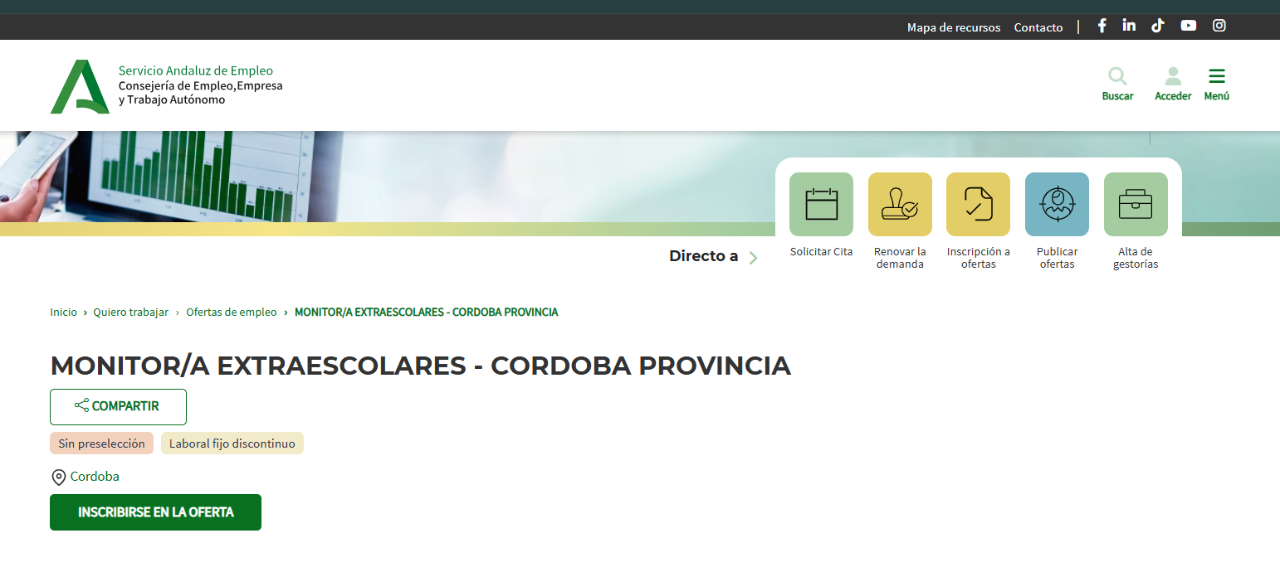
https://www.sepe.es/HomeSepe/encontrar-trabajo/ofertas-empleo.html 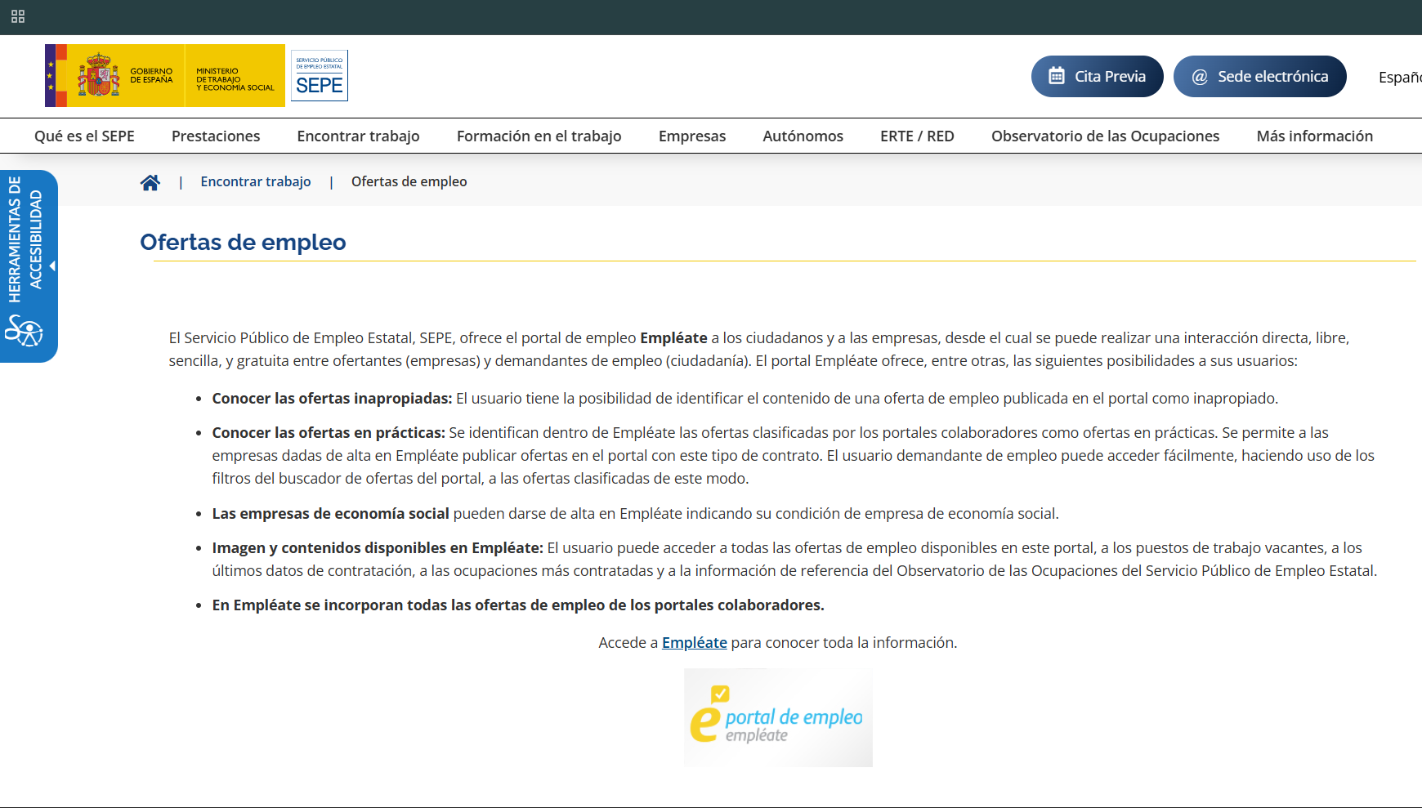
- Informes del sector TIC: Fundación Telefónica (Sociedad Digital), ONTSI y DigitalES.
- Tendencias tecnológicas: Stack Overflow Developer Survey y el State of JS.

Según la IA en base dada a la información que le he proporciona me comenta y recomienda hacer un dafo basado en estas características
Debilidades (internas) | Fortalezas (internas) | Amenazas (externas) | Oportunidades (externas)
Poca experiencia laboral real. | Conocimientos de hardware, electrónica y mecatrónica además de web | Mucha competencia de perfiles junior | Alta demanda de perfiles tecnológicos y digitalización de las empresas.  Crecimiento del IoT, industria 4.0, ciberseguridad y cloud.
Perfil muy amplio que puede dispersar (conviene especializarse). | Capacidad de aprendizaje y curiosidad por la tecnología. | Mucha competencia de perfiles junior. | Teletrabajo y empleo remoto.
Nivel de inglés técnico si no es alto. | Visión global (del dispositivo al software). | Impacto de la IA en tareas de programación básicas.  Ofertas externalizadas y salarios bajos en algunas consultoras. | Posibilidad de formarte con certificaciones y cursos de especialización.
Interno | Externo
Fortalezas → lo que haces bien | Oportunidades → lo que puedes aprovechar
Debilidades → lo que debes mejorar | Amenazas → lo que puede perjudicarte

AMPLIACIÓN: DAFO COMPLETO, ENTREVISTA Y PLAN DE TRABAJO
A partir de aquí amplío mi documento con datos de fuentes reales todas agrupadas en la webgrafía del final, con el número entre corchetes y con mi parte personal. Todo lo que aparece [resaltado en amarillo] son datos míos que debo completar o comprobar antes de entregar. Fecha de consulta de las fuentes: 01/10/2026.

1. Datos del mercado con fuentes
Primero recopilo las cifras que sostienen el DAFO. Las cifras de salario son brutos anuales y orientativas: cada web usa muestras distintas, por eso comparo varias.
Tema | Dato recopilado | Fuente
Salario junior developer | Media de unos 21.000 € al año (rango 17.293–25.500 €), calculada con 294 salarios anónimos en España. | [1] Glassdoor
Rango junior en 2026 | Entre 22.000 y 32.000 €; un junior fuerte, con inglés y stack demandado, puede llegar a 32.000–38.000 €. Con FP, el primer sueldo en Madrid se sitúa en 24.000–30.000 €. | [2] JobRise (blog, orientativo)
Web developer, inicio de carrera | Media de 29.033 € (rango 20.000–37.000 €). | [3] Payscale
Técnico de reparación PC y móvil | Oferta real: 15.000–20.000 € fijos, contrato indefinido, FP superior y 2 años de experiencia; funciones: reparación de hardware y software, pantallas, atención y asesoramiento al cliente. | [4] eTalentum
Soporte IT con conocimientos de hardware | Media de 16.095 € (rango 14.000–23.000 €), perfil con experiencia. | [5] Payscale
Técnico electrónico | Media de 24.131 € al año según 317 salarios publicados. | [6] Indeed
Técnico de PC (mensual) | El 80 % cobra entre 1.658 y 3.298 € brutos al mes. | [7] Paylab
Tendencia general TIC 2026 | Baja la demanda de perfiles generalistas y de entrada y sube la de senior, especialistas y perfiles híbridos con visión de negocio. Liderazgo, adaptabilidad y aprendizaje autónomo marcarán la diferencia salarial. | [8] Adecco Group, Guía salarial TIC 2026
Salarios y contratación | Los salarios TI suben un 6 % en 2026 y el 81 % de las empresas prevé contratar más. Más pedidos: .NET, Java, IA, ciberseguridad, cloud y DevOps; menos pedidos: PHP y Ruby on Rails. | [9] Hays, vía CIO
Ofertas tecnológicas | Las ofertas suben un 64 % por la IA; Data Engineer +42 % y Full Stack +28 %, mientras caen los técnicos de soporte. Madrid y Cataluña concentran el 76 % de las ofertas. La OCDE calcula más de tres ofertas tech por profesional. | [10] Expertis (ManpowerGroup), vía Que.es
Ofertas activas | 2.907 ofertas IT en Tecnoempleo en junio de 2026, con fuerte demanda en Java, cloud y ciberseguridad. | [11] Tecnoempleo, vía Ecosistema Startup
Perfil más buscado | Desarrollador de software es el primero del ranking de Fundación Telefónica, con casi 8.000 ofertas en el último trimestre analizado. | [12] Banco Santander (cita a Fundación Telefónica)
Peso de las soft skills | En el talento técnico, las hard skills suponen el 55,4 % y las soft skills el 44,6 %. | [13] Fundación VASS, vía Que.es
Tecnologías base | JavaScript/TypeScript, Python, Java, C# y SQL como base; cada vez se buscan menos perfiles genéricos y más base full stack con una especialización clara; crecen las ofertas que piden CI/CD. | [14] Mundobytes

Qué deduzco de estos datos
- Entrar solo como programador junior es competitivo y cada vez más selectivo; un perfil híbrido y especializado tiene ventaja.
- Mi preferencia (hardware, reparación, interfaz y diseño) tiene sueldos de entrada más bajos que el desarrollo [4][5] y el informe de Expertis habla de caída en técnicos de soporte [10]. Es una amenaza real y la tengo en cuenta en el plan.
- Mi idea de que casi nadie combina software con electrónica no la he encontrado cuantificada en las fuentes. Es una hipótesis que debo comprobar buscando ofertas de IoT, domótica, mantenimiento industrial y similares en Tecnoempleo y LinkedIn.

2. DAFO completo y actualizado con los datos
Interno | Externo
FORTALEZAS  - Base de hardware, electrónica y mecatrónica además de web.  - Visión global: del dispositivo al software.  - Capacidad de aprendizaje y curiosidad por la tecnología.  - Habilidades del deporte: disciplina, trabajo en equipo y tolerancia a la frustración [15][16][17].  - Prácticas ya realizadas en un instituto con laboratorio (Rabanales). | OPORTUNIDADES  - Más de tres ofertas tech por profesional [10] y 81 % de empresas que prevén contratar [9].  - Salarios TI al alza (+6 %) [9].  - Demanda de perfiles híbridos y especialistas [8].  - Crecimiento de ciberseguridad, cloud e IA: cursos de especialización [8][9][11].  - Teletrabajo y certificaciones.  - IoT e industria 4.0 como nicho por validar.
DEBILIDADES  - Poca experiencia laboral real (solo prácticas).  - Perfil muy amplio que puede dispersarme.  - Mi preferencia por hardware y menos código reduce el abanico de ofertas de desarrollo, que son las más numerosas [12].  - Inglés técnico por reforzar Ya que yo cuento con un B1 básico y seria lo conveniente tener un C1.  - Aún sin certificaciones ni portfolio público completo ya que lo único que con lo que cuento actualmente es con un curriculum básico. | AMENAZAS  - Baja la demanda de perfiles de entrada y generalistas [8].  - Competencia de otros junior y ofertas «junior» que piden experiencia.  - Caída de ofertas para técnicos de soporte [10] y sueldos bajos en reparación [4][5].  - La IA cambia las descripciones de puesto [9].  - Ofertas concentradas en Madrid y Cataluña (76 %) [10].

Estrategias que salen del cruce
- Fortalezas + Oportunidades: usar mi perfil híbrido y mis habilidades del deporte para optar a puestos de perfil mixto (soporte con web, IoT, mantenimiento industrial) donde se buscan especialistas.
- Debilidades + Oportunidades: aprovechar que hay más ofertas que profesionales para cubrir mi falta de experiencia con prácticas (FCT), proyectos en GitHub y alguna certificación.
- Fortalezas + Amenazas: diferenciarme de otros junior con un proyecto propio que junte hardware y web, y con una buena entrevista donde cuente mis habilidades del deporte.
- Debilidades + Amenazas: no depender de un solo tipo de puesto; tener un plan B (soporte N1 o front-end junior) y seguir formándome (ASIR, DAM o curso de especialización).

3. Sobre mí como salida al trabajo: ser deportista y su relación con DAW e informática
Practico [baloncesto en el Club de Cervantes Maristas Córdoba, en el cual puedo llevar más de 12 años y actualmente por tema de lesiones me encuentro en un gimnasio llamado Basic Fit que llevo dos años compaginando con salidas a rutas de bici ]. Esto no es solo un dato personal: varios estudios indican que la práctica deportiva desarrolla habilidades blandas que se pueden transferir al trabajo, como el trabajo en equipo, la comunicación, el liderazgo, la disciplina y la responsabilidad [15][16]. Adecco señala que los deportistas desarrollan trabajo en equipo, superación personal, tolerancia a la frustración, trabajo por objetivos, disciplina, perseverancia y resiliencia, y que las empresas las valoran al incorporar talento [17]. Un trabajo fin de máster de la UMH recoge además estudios según los cuales algunos empleadores valoran las habilidades blandas incluso por encima de las técnicas [18], y el peso de las soft skills en el talento técnico llega al 44,6 % [13].
Lo que me aporta el deporte | Cómo se ve en DAW e informática | Ejemplo que contaré en la entrevista
Disciplina y constancia | Estudiar y practicar código o hardware a diario; cumplir las entregas de los proyectos. | [Cómo compagino entrenos y 2º de DAW]  Principalmente me organizo por horas ya que yo cuando termino el ciclo a las 15:00 llego a mi casa sobre las 16:00 pues generalmente entreno mas tarde sobre las 20:00 y las rutas de bici y el balonces lo dejo reservado para los fines de semana.
Trabajo en equipo | Git y trabajo con compañeros en proyectos; metodologías ágiles tipo Scrum. | [Proyecto en grupo o equipo deportivo]  Actualmente andamos buscando crear un equipo adaptativo para jugar partidos los fines de semana como a su vez contamos con un grupo de ciclismo en el cual hablamos de ambas cosas y planeamos las rutas y senderismo.
Tolerancia a la frustración y resiliencia | Depurar errores del código o diagnosticar una avería de hardware hasta dar con la causa. | [Una avería o bug difícil que resolví]  Yo cuando programaba para conectarme con servicios y tener mi propio localhost desde mi ordenador utilizaba Xampp pero me daba fallo y se me rompía siempre, hasta que descubrí Wamp que es una buena solución y alternativa a mi problema, el cual solvente con ayuda y los pasos a seguir con la IA para configurar todo el programa.
Trabajo por objetivos | Plazos de entrega, sprints, tickets de soporte con prioridad. | [Un objetivo deportivo y cómo lo planifiqué]  Hacer una media de 20 kilómetros con la bici cada fin de semana en verano.  Generalmente lo planifique por horas ya que para tal objetivó puede estar toda una tarde y preparar todo el quipo necesario como a su vez los compañeros con lo que fuera a realizar tal hazaña. Pero fue dividido por horas los fines de semana siempre dependiendo de las condiciones atmosféricas y mi estado físico.
Gestión del tiempo | Compaginar entrenos, clases y prácticas. | [Mi semana tipo]  Pues no es nada complicado ya que de Lunes a viernes por la mañana estoy en un ciclo de Segundo de DAW de 8:30 de la mañana hasta las 15:00 del medio día luego cojo un autobús para volver a mi casa, donde generalmente llego sobre las 16:00, como y sobre las 17:00 empiezo las horas de estudio y luego para las 20:00 suelo ir al gimnasio.  ya los fines de semana suelen ir cambiando conforme a los planes que tenga, la carga lectiva y mi cansancio y estados de animo como a su vez proyectos a realizar como quedadas con los amigos porque generalmente no sueldo hacer lo mismo por dos semanas seguidas.
Comunicación | Explicar a un cliente no técnico qué le pasa a su equipo, como en una tienda de informática. | [Situación real con un cliente o compañero]  Trate con un proyecto que cree yo para escanear direcciones Ips y datos de teléfonos de compañeros, mediante obtenía toda la información del dispositivo electrónico donde se ejecutará mi programa y lo probé con dos amigos míos voluntarios.

4. Aportaciones propias y originalidad
Lo que me diferencia de otro titulado de DAW no es solo lo que estudio, sino cómo lo junto:
- Perfil triple: web, hardware y mecatrónica. Lo veo como mi pilar diferencial, pendiente de validar con ofertas reales (punto 1).
- Experiencia en un entorno real: mis prácticas en Rabanales, con laboratorio y equipo técnico propios.
- Proyecto estrella (propuesta): un panel web que muestre en tiempo real los datos de un sensor conectado a una placa (Arduino, ESP32 o Raspberry Pi). Junta las tres patas de mi perfil, se puede enseñar en la entrevista y se documenta en GitHub. [Confirmar con mi tutor si encaja como proyecto del ciclo]
- Proyectos que ya tengo: [montajes de PC, reparaciones, configuraciones, diseños web, lo que haya hecho por mi cuenta].
- Marca personal: CV de una página en Canva, perfil de LinkedIn cuidado y repositorio de GitHub ordenado.

5. Qué busca una empresa
Según las fuentes, las empresas buscan hoy menos perfiles genéricos y más gente con una base sólida y una especialización clara [8][14]. En un puesto de entrada piden sobre todo capacidad de aprendizaje autónomo, adaptabilidad y trabajo con guía sin bloquearse [2][8], además de las soft skills [13]. Según el tipo de empresa:
Tipo de empresa | Qué suele pedir | Cómo encajo yo
Consultora, agencia o empresa de software | Stack concreto (JavaScript/TypeScript, Java, SQL, Git), inglés, trabajo en equipo y ganas de aprender [14]. | Refuerzo un stack, subo proyectos y cuento mi experiencia de equipo del deporte.
Tienda de informática (CeX, PcBox, PcComponentes, PC Core, MIGC) | Reparación de hardware y software, atención y asesoramiento al cliente, FP y algo de experiencia [4]. | Mis conocimientos de hardware, montaje y diagnóstico, y mi trato con el cliente.
Instituto o centro educativo | Mantenimiento de aulas y laboratorios, instalación y configuración de equipos, apoyo a usuarios. Acceso habitual por bolsa u oposición [comprobar cómo se accede], Mediante el SAE o paginas onlines de bolsa. | Mis prácticas en Rabanales y mi perfil técnico.
Industria y mecatrónica | Electrónica, sensores, control y software para maquinaria [buscar ofertas reales]. | Mi base de mecatrónica y electrónica unida a la parte web (paneles y dashboards).

6. Qué voy a hacer: el puesto en el que creo que me irá mejor y cómo voy a trabajar
Puesto principal: técnico de hardware y soporte informático, en una tienda, un centro educativo o el departamento IT de una pyme, con la interfaz web y el diseño como complemento. Es donde mejor me desenvuelvo y lo que más me gusta. Segunda opción: desarrollador front-end o web junior. Tercera: perfil de IoT o mantenimiento industrial, si la comprobación de ofertas lo confirma.
Las fuentes me obligan a ser realista: el sueldo de entrada en reparación es más bajo [4][5][7] y los técnicos de soporte pierden peso en las ofertas [10]. Por eso no voy a presentarme solo como «el que repara», sino como técnico que también sabe de web, automatización y electrónica.

Cómo trabajaré en el día a día de ese puesto
- Diagnosticar y reparar equipos con un método fijo: síntoma, prueba, causa, solución, comprobación.
- Instalar, configurar y mantener sistemas y periféricos, con copias de seguridad y actualizaciones [7].
- Registrar cada incidencia en un ticket o una hoja de seguimiento, con la solución documentada, y mantener el inventario al día.
- Atender al cliente o al usuario explicando el problema sin tecnicismos.
- Usar mis conocimientos web para automatizar tareas repetitivas o montar pequeños paneles de seguimiento.

7. Cómo prepararé mi entrevista

Método paso a paso
- Investigar la empresa: su web y sección de empleo, LinkedIn, Glassdoor, a qué se dedica, su público, sus competidores y sedes. Con unas dos horas bien aprovechadas basta [22].
- Analizar la oferta: subrayar cada requisito y relacionarlo con algo concreto de mi CV [23].
- Anticipar preguntas: «háblame de ti», fortalezas, por qué esta empresa [19]. Las empresas preguntan sobre un logro (26 %), un fracaso (22 %), plazos (16 %) y presión (10 %) [20].
- Responder con el método STAR: Situación, Tarea, Acción y Resultado, sobre todo en las preguntas de conflictos o errores [21].
- Preparar mis preguntas para el final de la entrevista, que está muy bien visto [19].
- Aprovechar mi proyecto de ciclo y mis prácticas como ejemplo [19].
- Salario: llegar con un rango de mercado (junior developer 22.000–32.000 € [2], técnico de reparación 15.000–20.000 € [4]) y preguntar primero por la banda que tiene la empresa.

Mi tablero de entrevista en Canva
Haré un tablero de una o dos páginas en Canva para repasar antes de cada entrevista, con estas secciones:
Sección | Qué introduzco | De dónde lo saco
Quién soy (30 s) | Mi presentación corta: ciclo, perfil triple, deporte y qué busco. | Mi información personal y el punto 3
Mi DAFO resumido | Una fortaleza y una debilidad con su plan de mejora. | Punto 2
Tres historias STAR | Una del deporte, una de las prácticas y una de un proyecto o avería. | Mi experiencia [completar], laborar únicamente he tenido pequeñas practicas del ciclo y un pequeño perfil de Linkedin donde vendía un producto de facturaciones de empresas. Que detallo más adelante.
La empresa | Qué hace, competidores, sedes y capturas de su web y de la oferta. | Web de la empresa, LinkedIn, Glassdoor
Datos de mercado | Salarios y tecnologías que piden en ese tipo de puesto. | Punto 1 y las ofertas que recopile
Mis preguntas y salario | Dos o tres preguntas y mi rango salarial. | Puntos 1 y 7

Capturas que incluiré en el documento
- [Captura de la oferta real elegida, con fecha]
- 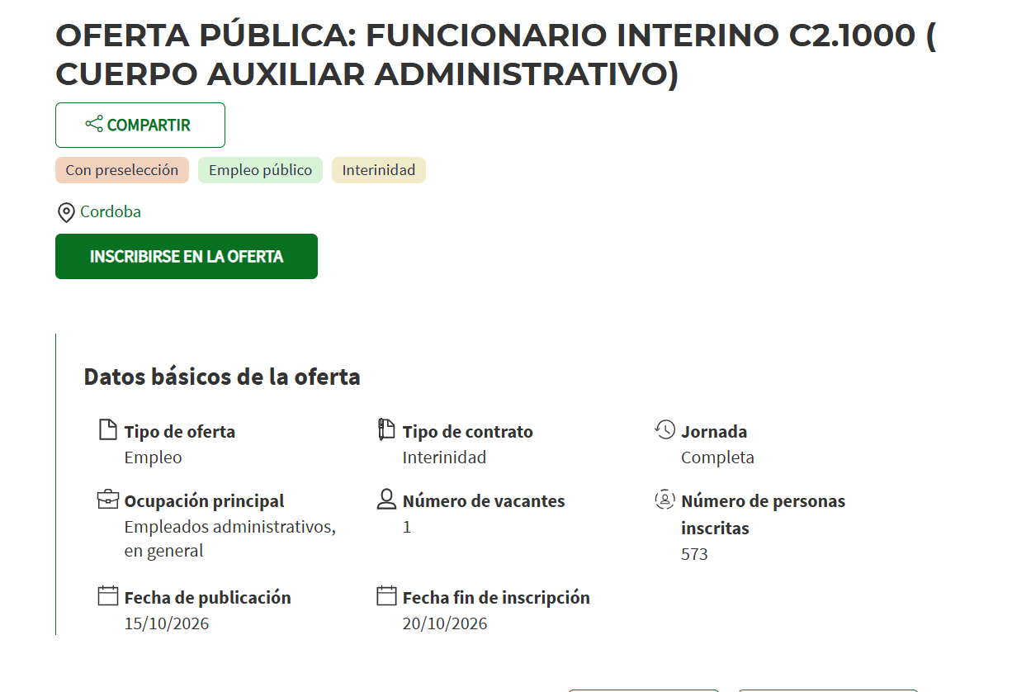
- [Captura de salarios en Glassdoor y Payscale]
- 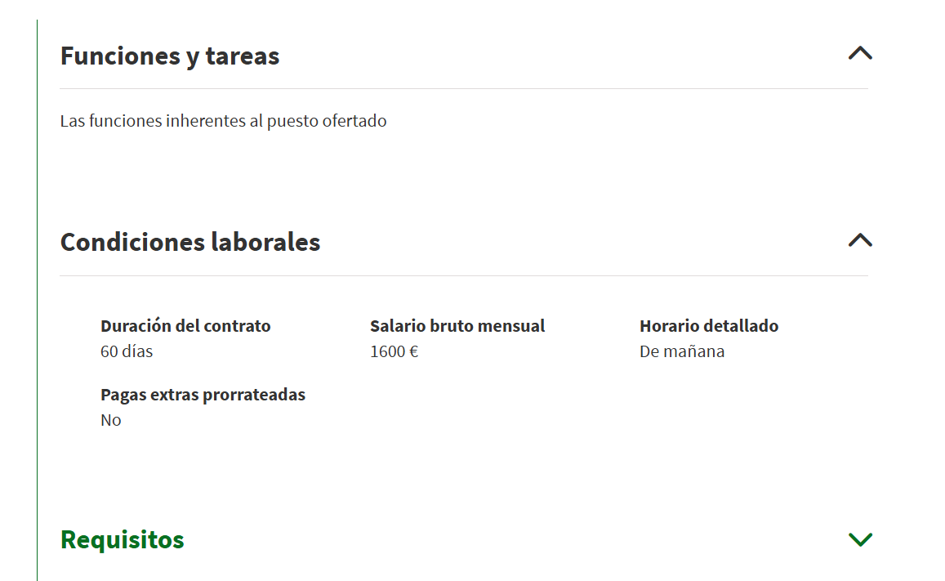 [1][3]
- [Captura de Tecnoempleo con el número de ofertas y las tecnologías pedidas] [11]
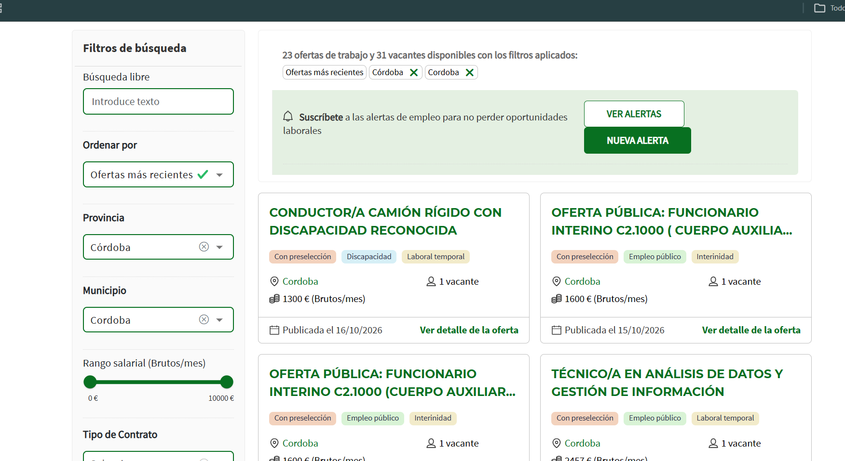
- [Captura de mi tablero de Canva y de mi CV]
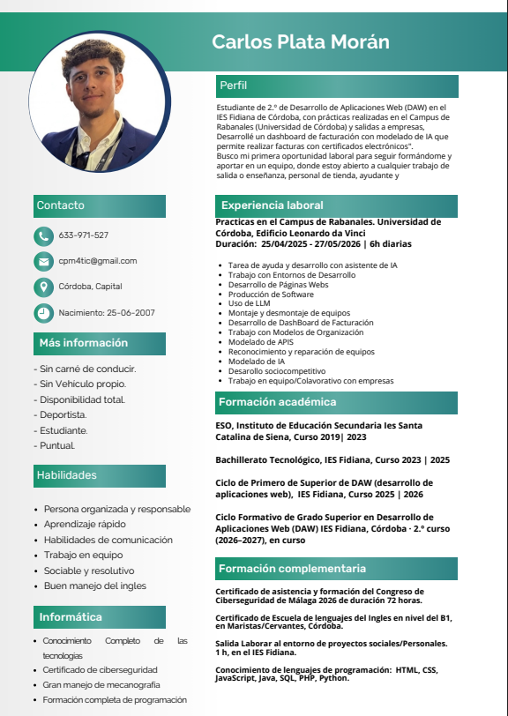
- [Captura de mi perfil de LinkedIn y de mi GitHub]
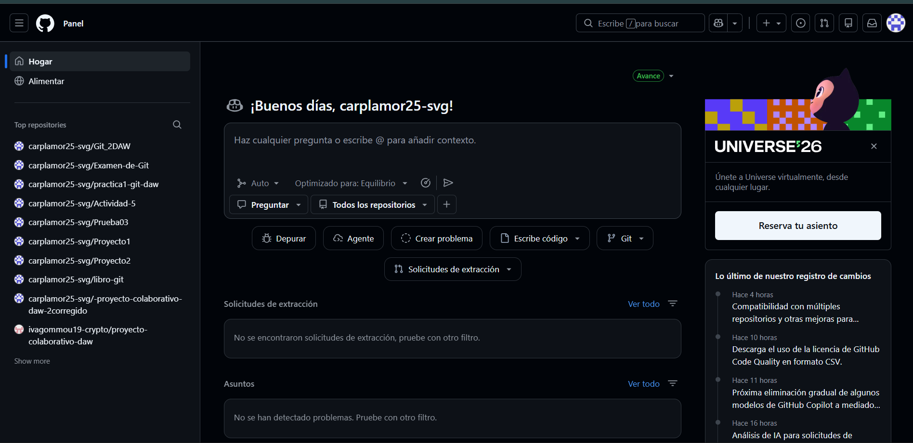

Borrador de «háblame de ti» (60 segundos)
«Soy Carlos, estudiante de 2º de DAW. Me muevo entre la web, el hardware y la electrónica, y lo que más me gusta es la parte cercana al equipo: montaje, configuración, reparación y diseño de interfaz. Hice prácticas en Rabanales, con laboratorio propio, y [proyecto propio, de un dashboard de facturación para empresas pequeñas]. Practico [baloncesto y gimnasio] desde hace [12 años], lo que me ha dado disciplina, trabajo en equipo y capacidad de seguir intentándolo cuando algo no sale. Busco un puesto donde pueda unir soporte técnico y web, y seguir formándome».

8. Mi sector y cómo pienso desarrollarlo
Sector principal: informática de hardware y soporte, con la web como segunda pata, en tiendas, centros educativos y pymes. Lo desarrollo en cuatro líneas:
Hardware y sistemas: montaje, diagnóstico, sistemas operativos y redes básicas. Como sugerencia propia, valorar una certificación de nivel de entrada en soporte y hardware, como CompTIA A+.
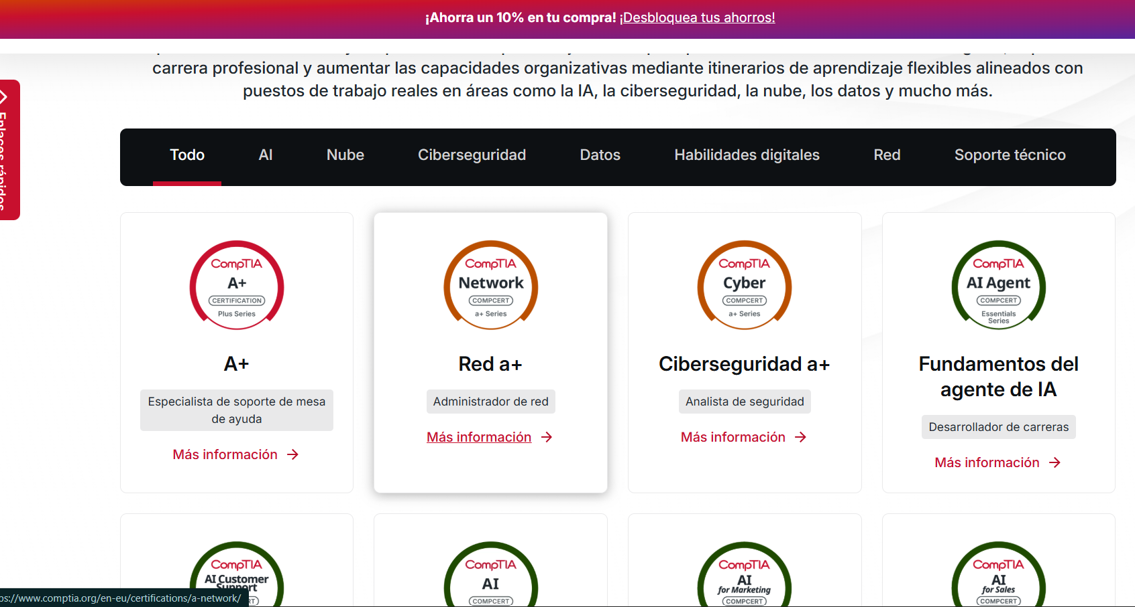
Tendría unos costes medios de unos 500 euros entre servicios y contratos como a su vez base de datos seguridad y almacenamiento.
- Web e interfaz: HTML, CSS y JavaScript con una base de TypeScript, SQL y Git, que son la base más pedida [14], y diseño de interfaces.
- Electrónica y IoT: placas tipo Arduino, ESP32 o Raspberry Pi para mi proyecto estrella.
- Idioma y marca personal: inglés técnico leyendo documentación y ofertas en inglés, y LinkedIn, GitHub y CV en Canva al día.

9. Cómo lo voy a gestionar: plan de acción
Cuándo | Qué hago exactamente | Dónde / con qué | Resultado esperado
Octubre 2026 | Cerrar este DAFO, crear el CV en Canva, actualizar LinkedIn y ordenar GitHub. | Canva, LinkedIn, GitHub | CV de una página y perfiles al día
Oct–Dic 2026 | Recopilar 20–30 ofertas reales para junior y anotar tecnología, salario y requisitos; hacer un gráfico propio y capturas. | Tecnoempleo, LinkedIn, InfoJobs, Indeed | Tabla propia que valide o descarte mi hipótesis del perfil híbrido
Nov 2026–Feb 2027 | Construir el proyecto estrella (sensor + panel web) y documentarlo. | GitHub | Proyecto publicado con README
Todo el curso | Reforzar el inglés técnico y un stack concreto (JavaScript/TypeScript, SQL, Git). | Documentación y cursos | Nivel de inglés [objetivo que busco es un C1]
Ene–Mar 2027 | Decidir según la tabla de ofertas si saco una certificación o curso de especialización. | Según oferta | Certificación elegida y fecha
Feb–Jun 2027 | Elegir la empresa de FCT en mi sector (tienda, instituto, pyme industrial) y contactar con varias. | Tutor y contactos | FCT en un entorno alineado
Mar–Jun 2027 | Enviar candidaturas cada semana y hacer simulacros de entrevista con mi tablero de Canva. | LinkedIn, InfoJobs, Indeed | Entrevistas conseguidas
Cada trimestre | Revisar el DAFO y ajustar el plan. | Este documento | DAFO actualizado

Plan B: si no consigo un puesto de hardware o soporte, acepto un puesto de soporte N1 o de front-end junior para ganar experiencia, o continúo con DAM, ASIR o un curso de especialización, como ya recojo en mis salidas.

10. Ikigai personal, CAME y currículum
Este apartado reúne mi currículum en datos y lo usa como base de dos herramientas: el Ikigai, que busca mi punto de encuentro entre lo que me gusta, lo que sé hacer, lo que se necesita y lo que se paga; y el CAME (Corregir, Afrontar, Mantener, Explotar), que convierte mi DAFO del punto 2 en acciones. Los datos salen de mi currículum, de mi DAFO y de las cifras del punto 1, con su fuente. Lo que va resaltado en amarillo lo debo confirmar antes de entregar.

10.1 Mi currículum en datos
Recojo aquí los datos de mi currículum de empleabilidad. Por privacidad no reproduzco mi teléfono ni mi fecha de nacimiento, que solo figuran en el CV que envío a empresas.
Apartado | Datos de mi currículum
Perfil | Estudiante de 2.º de Desarrollo de Aplicaciones Web (DAW) en el IES Fidiana (Córdoba). Desarrollé un dashboard de facturación con modelado de IA que permite emitir facturas con certificados electrónicos. Busco mi primera oportunidad laboral para seguir formándome y aportar en un equipo.
Contacto | cpm4tic@gmail.com · Córdoba capital.
Experiencia | Prácticas en el Campus de Rabanales (Universidad de Córdoba), Edificio Leonardo da Vinci. 25/04/2025 – 27/05/2026, 6 horas diarias.  Tareas: ayuda y desarrollo con asistente de IA, entornos de desarrollo, páginas web, producción de software, uso de LLM, montaje y desmontaje de equipos, dashboard de facturación, modelos de organización, modelado de APIs, reconocimiento y reparación de equipos, modelado de IA y trabajo colaborativo con empresas.
Formación | - ESO · IES Santa Catalina de Siena (2019–2023).  - Bachillerato Tecnológico · IES Fidiana (2023–2025).  - CFGS Desarrollo de Aplicaciones Web · IES Fidiana (2025–2027, 2.º curso en curso).
Formación complementaria | - Congreso de Ciberseguridad de Málaga 2026: certificado de asistencia y formación, 72 horas.  - Inglés nivel B1 · Maristas/Cervantes (Córdoba).  - Lenguajes: HTML, CSS, JavaScript, Java, SQL, PHP y Python.
Habilidades | Organizado y responsable, aprendizaje rápido, comunicación, trabajo en equipo, sociable y resolutivo, buen manejo del inglés y de la mecanografía.
Otros datos | Disponibilidad total, deportista, estudiante y puntual. Sin carné de conducir ni vehículo propio.

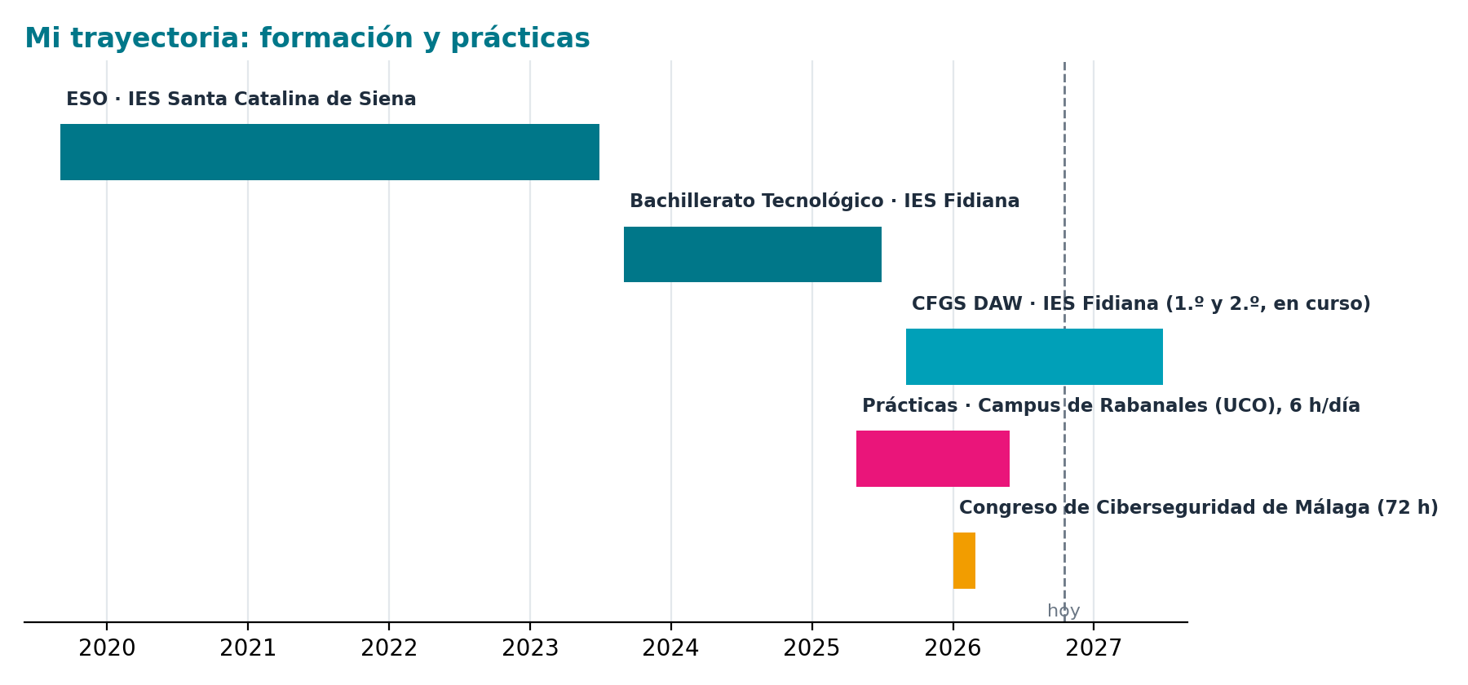
Figura 1. Mi trayectoria formativa y de prácticas, con las fechas de mi currículum.
Lo que se ve es una formación continua desde 2019 y más de un año de prácticas en un entorno real. Lo que me falta, y lo trabajo en el CAME, es experiencia laboral remunerada, una certificación profesional y un portfolio público completo.

10.2 Mi Ikigai
El Ikigai («razón de ser») se construye respondiendo cuatro preguntas y mirando dónde se cruzan. Mi respuesta se apoya en mi currículum, en mis intereses del inicio del documento y en las cifras del punto 1.
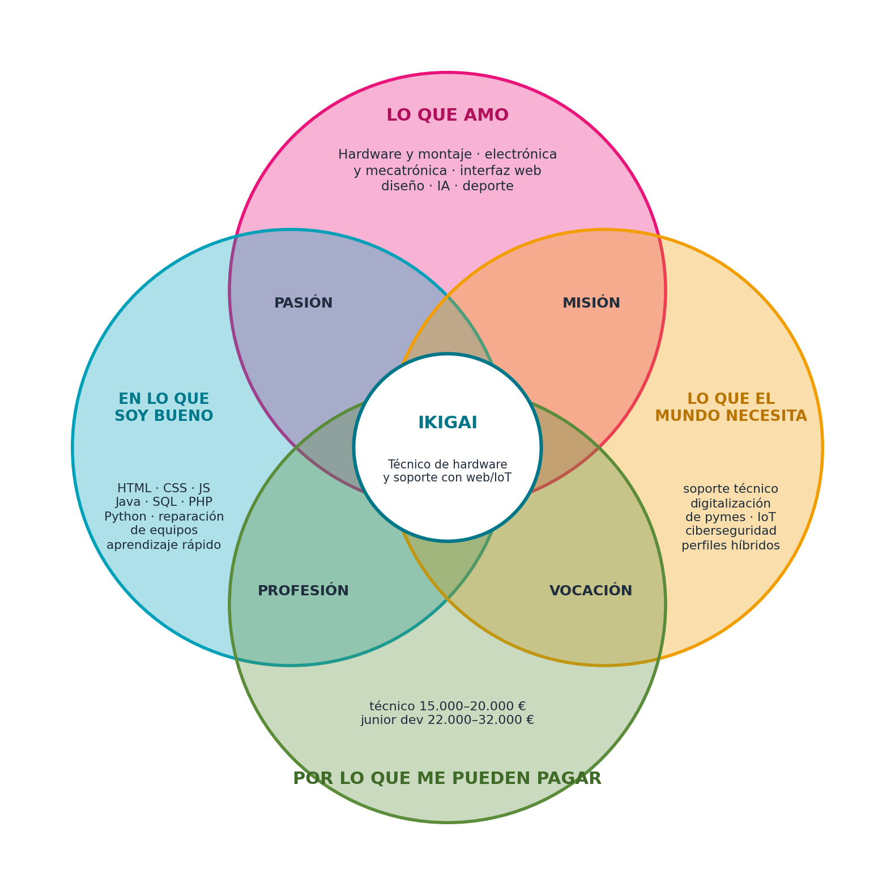
Figura 2. Mi Ikigai: en el centro, técnico de hardware y soporte con web e IoT.
Pregunta | Mi respuesta | De dónde sale
Lo que amo | - Montaje, configuración y reparación de equipos.  - Hardware, electrónica y mecatrónica.  - Interfaz web y diseño, con menos código.  - La IA y el deporte (baloncesto, gimnasio y rutas en bici). | Mis intereses personales y punto 3
En lo que soy bueno | - HTML, CSS, JavaScript, Java, SQL, PHP y Python.  - Montaje, desmontaje y reparación de equipos (prácticas).  - Dashboard de facturación con IA y modelado de APIs.  - Aprendizaje rápido, organización, trabajo en equipo y mecanografía. | Mi CV
Lo que el mundo necesita | - Soporte técnico y mantenimiento de equipos en tiendas, centros educativos y pymes.  - Digitalización de las empresas y herramientas web a medida.  - Ciberseguridad, cloud e IA, y perfiles híbridos [8][9]. | Puntos 1 y 5
Por lo que me pueden pagar | - Técnico de reparación: 15.000–20.000 € [4].  - Soporte IT con hardware: media de 16.095 € [5].  - Técnico electrónico: media de 24.131 € [6].  - Junior developer: 17.293–25.500 € [1] y 22.000–32.000 € [2]. | Punto 1

Cómo se cruzan las respuestas
Zona | Qué significa en mi caso
Pasión (amo + soy bueno) | Montar, configurar, reparar y diseñar interfaces: lo disfruto y lo hago bien.
Misión (amo + el mundo necesita) | Que tiendas, centros educativos y pymes tengan equipos y herramientas web que funcionen.
Vocación (el mundo necesita + me pagan) | Soporte técnico y desarrollo junior, que tienen demanda real y sueldo [2][4][9].
Profesión (soy bueno + me pagan) | Técnico de soporte con web y desarrollador front-end junior.
Ikigai (el centro) | Técnico de hardware y soporte informático con la web, la automatización y la electrónica como complemento. Coincide con el puesto principal del punto 6.

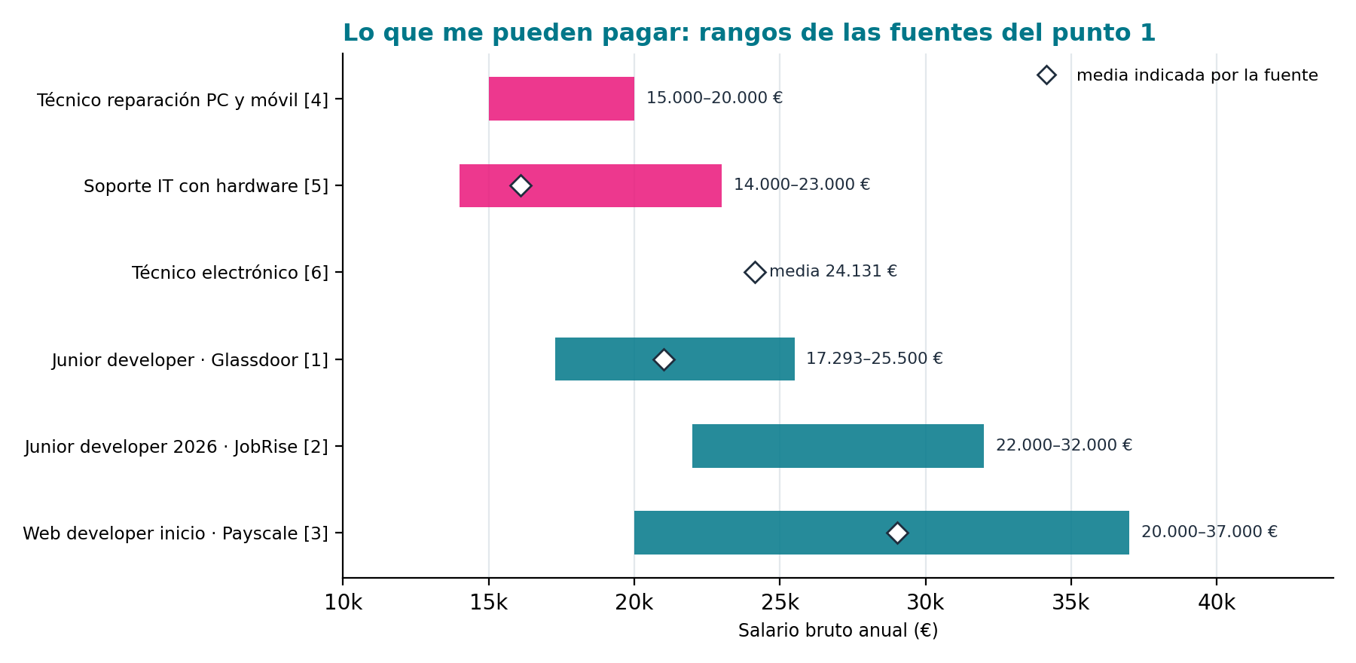
Figura 3. Rangos salariales de las fuentes del punto 1 (bruto anual).
El gráfico explica por qué el centro de mi Ikigai no puede ser solo «el que repara»: lo que más me gusta es lo que peor se paga al entrar [4][5], y por eso lo combino con web e interfaz. La parte de IoT y electrónica sigue siendo una hipótesis que debo validar con ofertas reales (punto 1).

10.3 Mi CAME
El CAME parte de mi DAFO del punto 2 y lo convierte en acciones: corrijo mis debilidades, afronto las amenazas, mantengo mis fortalezas y exploto las oportunidades. Los plazos son los de mi plan de acción del punto 9.
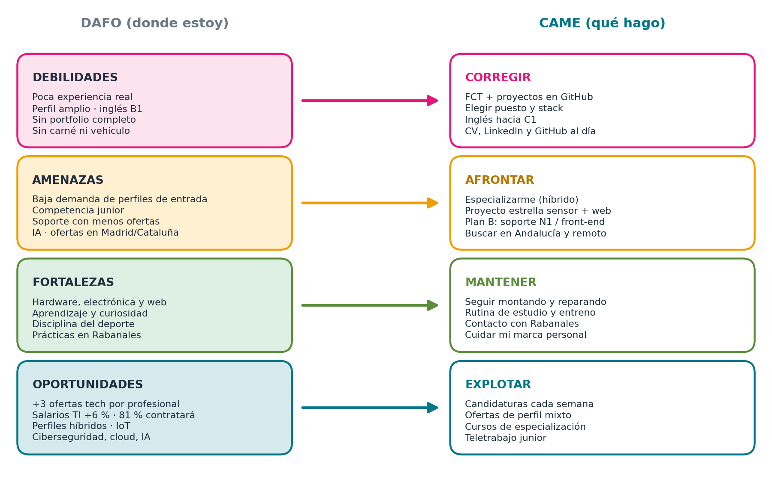
Figura 4. Del DAFO al CAME: cada cuadrante tiene su acción.
CAME | Parte del DAFO | Qué voy a hacer | Cuándo
CORREGIR | Poca experiencia laboral real. | Hacer la FCT en un entorno de mi sector (tienda, instituto o pyme) y subir proyectos a GitHub. | FCT: feb–jun 2027. Proyectos: todo el curso
CORREGIR | Perfil muy amplio que puede dispersarme. | Fijar mi puesto principal (técnico de hardware y soporte) y un stack concreto: JavaScript/TypeScript, SQL y Git [14]. | Todo el curso
CORREGIR | Inglés técnico por reforzar (tengo B1). | Leer a diario documentación y ofertas en inglés. Objetivo: C1, con B2 como paso intermedio (confirmar). | Todo el curso
CORREGIR | Sin certificaciones ni portfolio público completo. | Ordenar GitHub, CV en Canva y LinkedIn, y valorar CompTIA A+ (comprobar contenido y precio). El certificado del Congreso de Ciberseguridad (72 h) es de asistencia y formación, no una certificación profesional. | Perfiles: oct 2026. Certificación: ene–mar 2027
CORREGIR | Sin carné ni vehículo propio (según mi CV). | Priorizar ofertas accesibles en transporte público y valorar sacarme el carné (decidir). | Por decidir
AFRONTAR | Baja la demanda de perfiles de entrada y generalistas [8]. | Presentarme como perfil híbrido y especializado: hardware y soporte con web. | Siempre
AFRONTAR | Competencia de otros junior y ofertas «junior» que piden experiencia. | Construir el proyecto estrella (sensor + panel web) y preparar mi tablero de entrevista en Canva con tres historias STAR. | Nov 2026–feb 2027
AFRONTAR | Caída de ofertas de soporte [10] y sueldos bajos en reparación [4][5]. | No presentarme solo como «el que repara». Plan B: soporte N1 o front-end junior, y seguir con ASIR, DAM o un curso de especialización. | Revisión trimestral
AFRONTAR | La IA cambia las descripciones de puesto [9]. | Usar la IA como herramienta y documentarlo, como hago en el punto 11, sin delegar lo que no sepa explicar. | Siempre
AFRONTAR | Ofertas concentradas en Madrid y Cataluña (76 %) [10]. | Buscar también en Córdoba y Andalucía (SAE, bolsas de empleo) y en remoto. | Mar–jun 2027
MANTENER | Base de hardware, electrónica y mecatrónica además de web. | Seguir con montajes, reparaciones y proyectos propios, y guardarlos como evidencias. | Continuo
MANTENER | Capacidad de aprendizaje y curiosidad por la tecnología. | Mantener mis horas de estudio diarias (sobre las 17:00). | Cada día
MANTENER | Disciplina y trabajo en equipo del deporte [15][16][17]. | Mantener mi semana tipo: clase, estudio, gimnasio (20:00) y rutas o baloncesto el fin de semana. | Cada semana
MANTENER | Prácticas ya realizadas en Rabanales. | Mantener el contacto con el centro y con mi tutor, y usar las prácticas como ejemplo en la entrevista. | Continuo
EXPLOTAR | Más de tres ofertas tech por profesional [10] y 81 % de empresas que prevén contratar [9]. | Enviar candidaturas cada semana y hacer simulacros de entrevista. | Mar–jun 2027
EXPLOTAR | Demanda de perfiles híbridos y especialistas [8]. | Buscar ofertas mixtas (soporte con web, IoT, mantenimiento industrial) y registrar 20–30 ofertas reales. | Oct–dic 2026
EXPLOTAR | Crecimiento de ciberseguridad, cloud e IA [8][9][11]. | Aprovechar mi formación en ciberseguridad y decidir con mi tabla de ofertas qué curso de especialización hacer. | Ene–mar 2027
EXPLOTAR | Teletrabajo y certificaciones. | Incluir ofertas remotas junior (front-end o soporte) en mi búsqueda. | Mar–jun 2027

Mis tres prioridades del CAME:
- Conseguir una FCT en mi sector y publicar proyectos: corrige mi debilidad principal, la falta de experiencia.
- Terminar el proyecto estrella (sensor + panel web): me diferencia de otros junior y junta mis tres líneas, web, hardware y mecatrónica.
- Subir mi inglés: abre más ofertas y es una de las pocas debilidades que depende solo de mi constancia.

11. Soporte de IA
Principalmente y generalmente la IA la he usado para tomar datos y recopilar empresas características en base a los lugares donde yo he empleado mi curriculum- Según un estudio previo que le he pedido que me haga en base a mis características, datos, fortalezas, dafo, etc, además de que me ha generado un resumen en base a un promt de dos páginas que le he hecho:
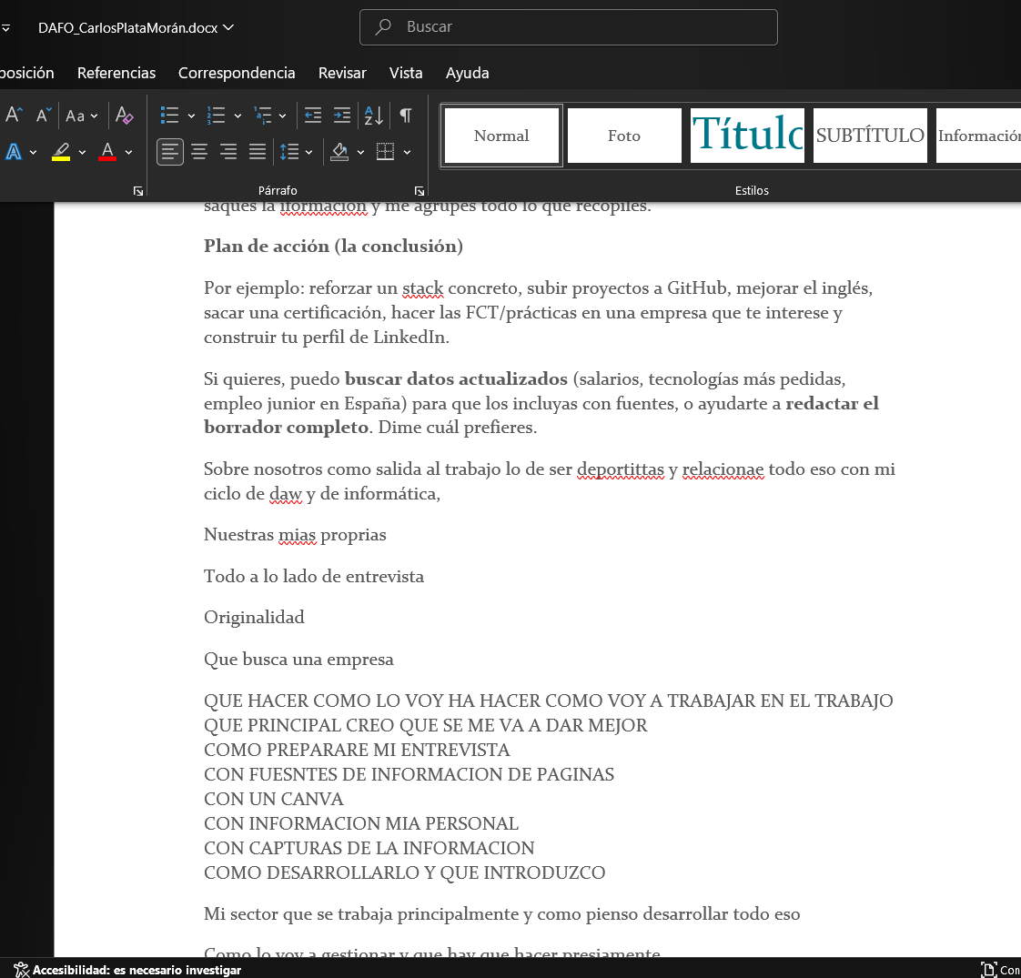

También, le he pedido un resumen estratégico para poder estructurar de manera correcta mi dafo y poder comprobar que todo sigue el mejor orden apropiado a los datos recopilados 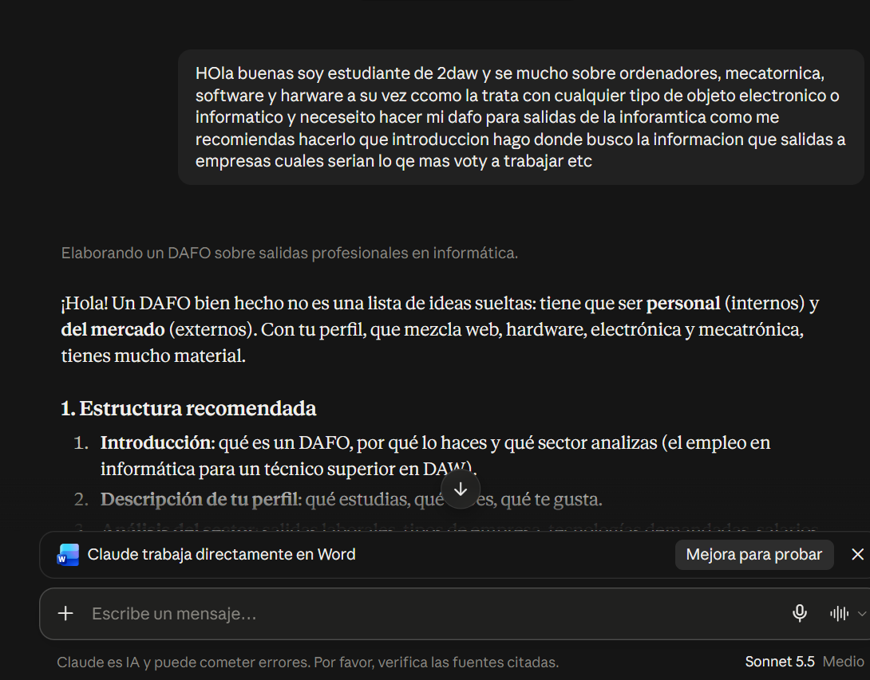
Sumándole a todo esto yo no le he pedido que me genere un trabajo terminado como tal si no que que en base a todos los datos míos que le he pasado y ha recopilado me ha complementado con información de empresas y datos genéricos que pueden facilitar aportar mis datos ya que en mi promt especifico que yo he de rellenar con toda la información precisa y necesaria.
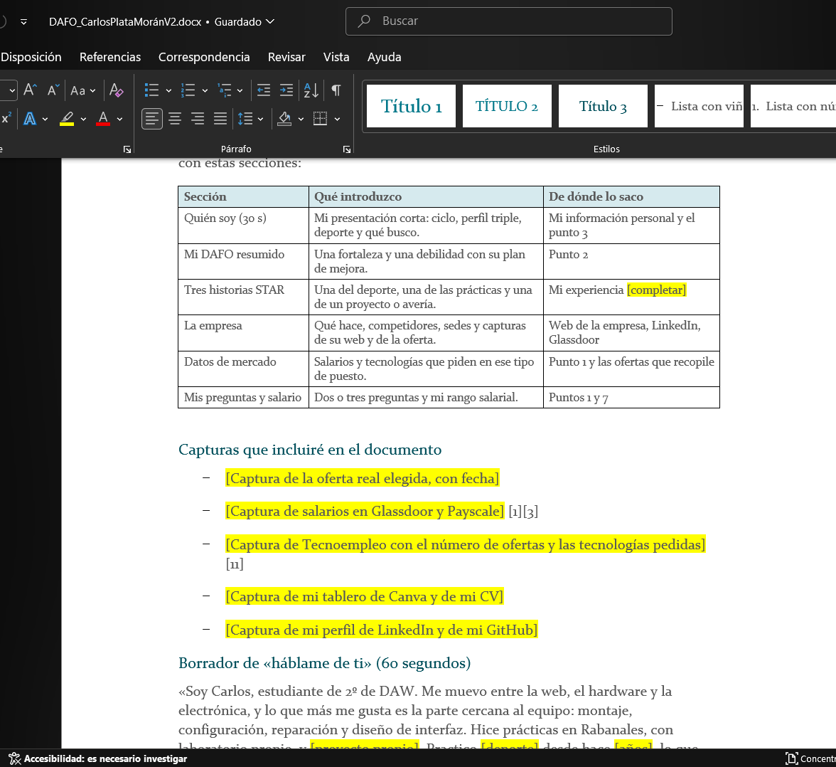

En este promt también se puede ver y facilitar una notoria mejora de mi curriculum a partir de un base que hice yo con datos genéricos.
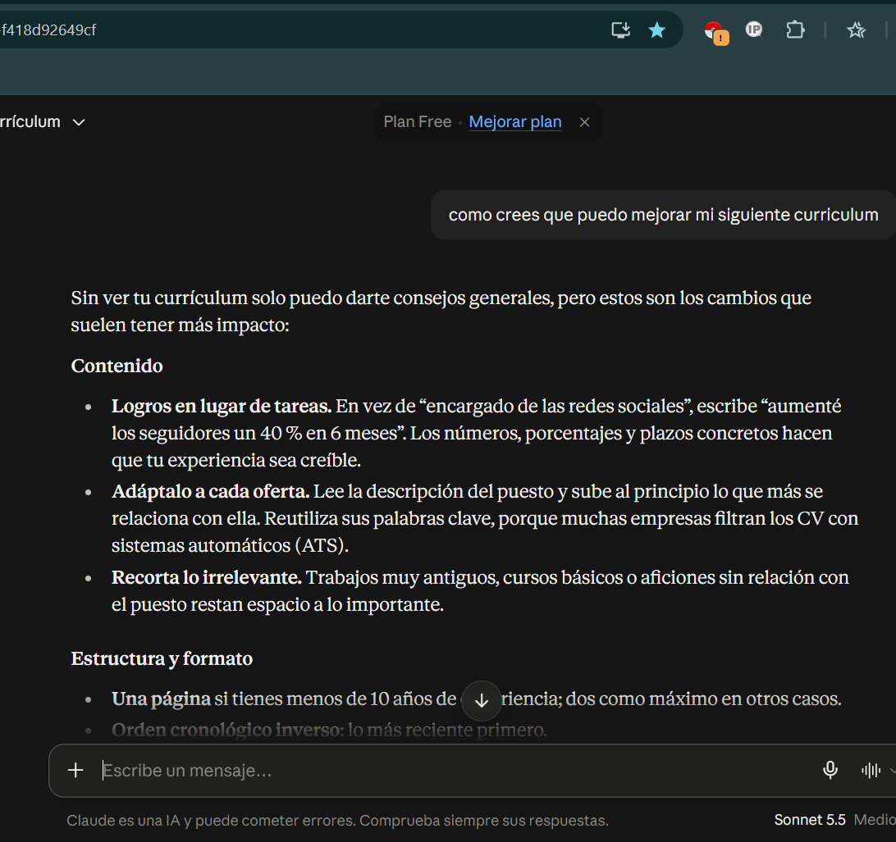
También le pedí la estructura mejor posible que pudiera tener y como organizarlo para hacerlo lo más llamativo posible.
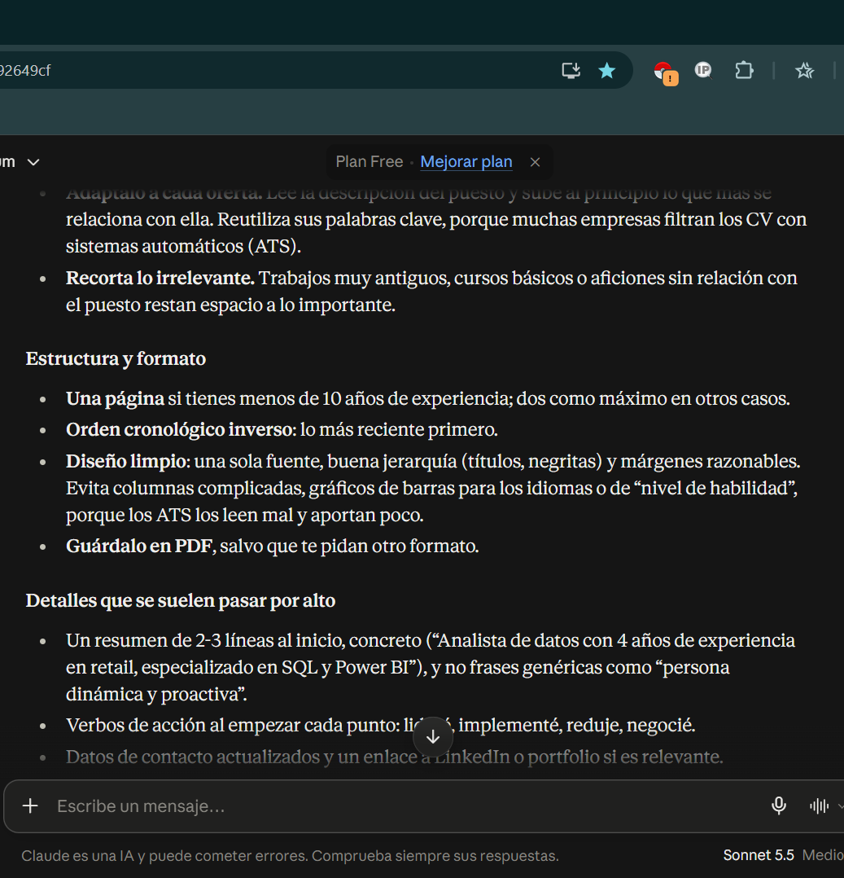
Yo le pase mis características y mi curriculum con unos datos a avanzar y mejorar como asi a su vez ver mis errores y mis problemas en mi curriculum actual que yo he pasado por alto:
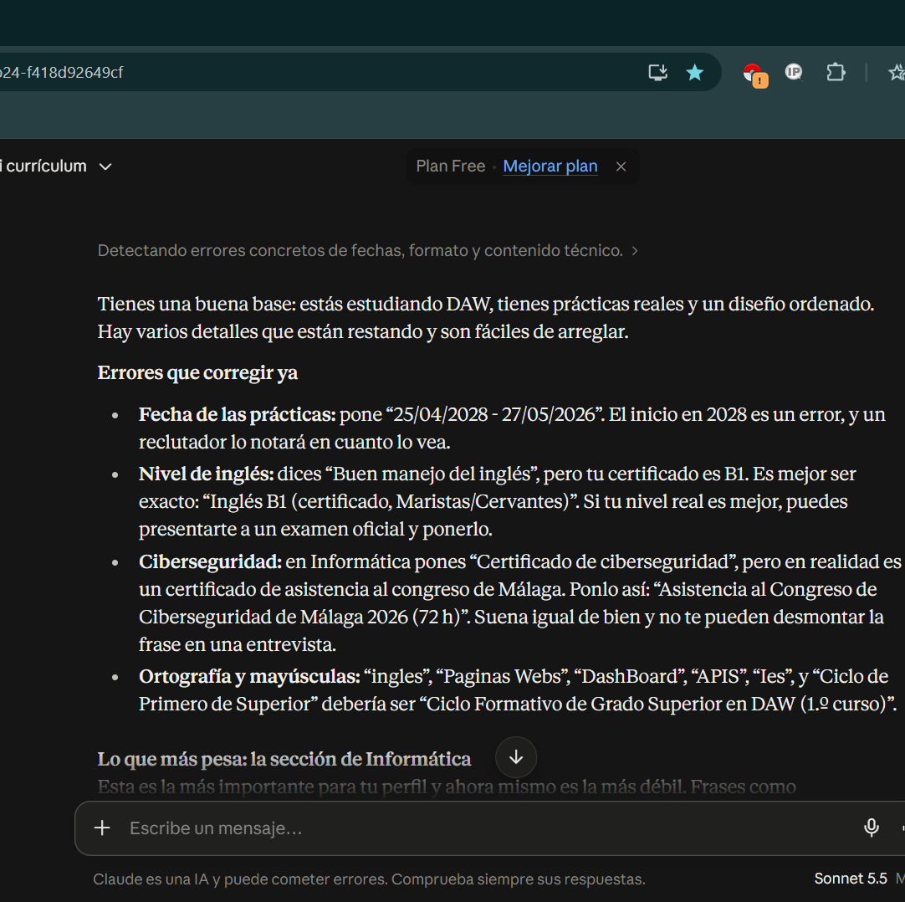
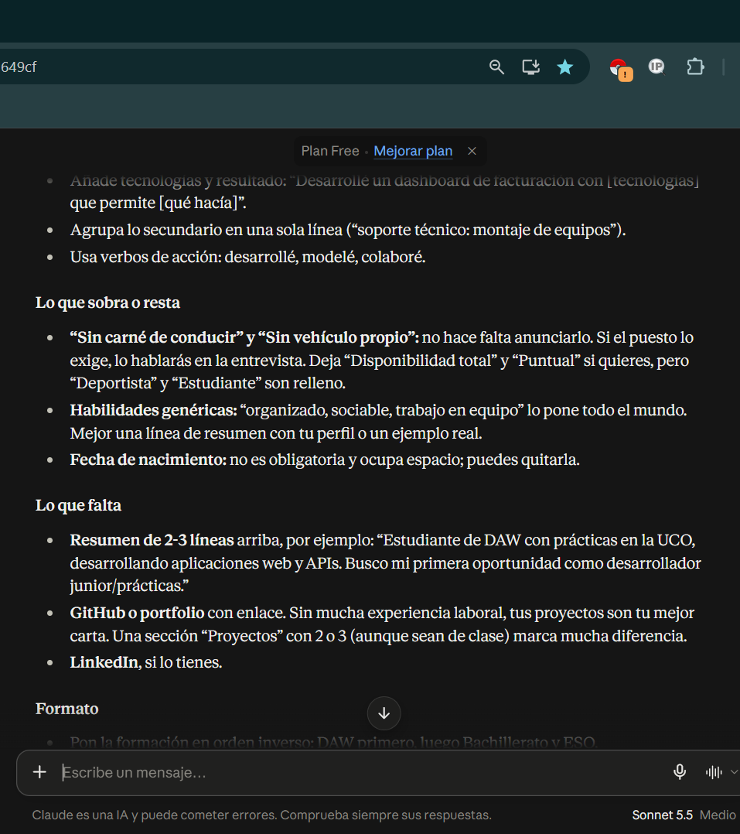
Conforme toda esa información desarrolle un promt para que me hiciera todos los cambios proporcionales a todo lo erróneo.
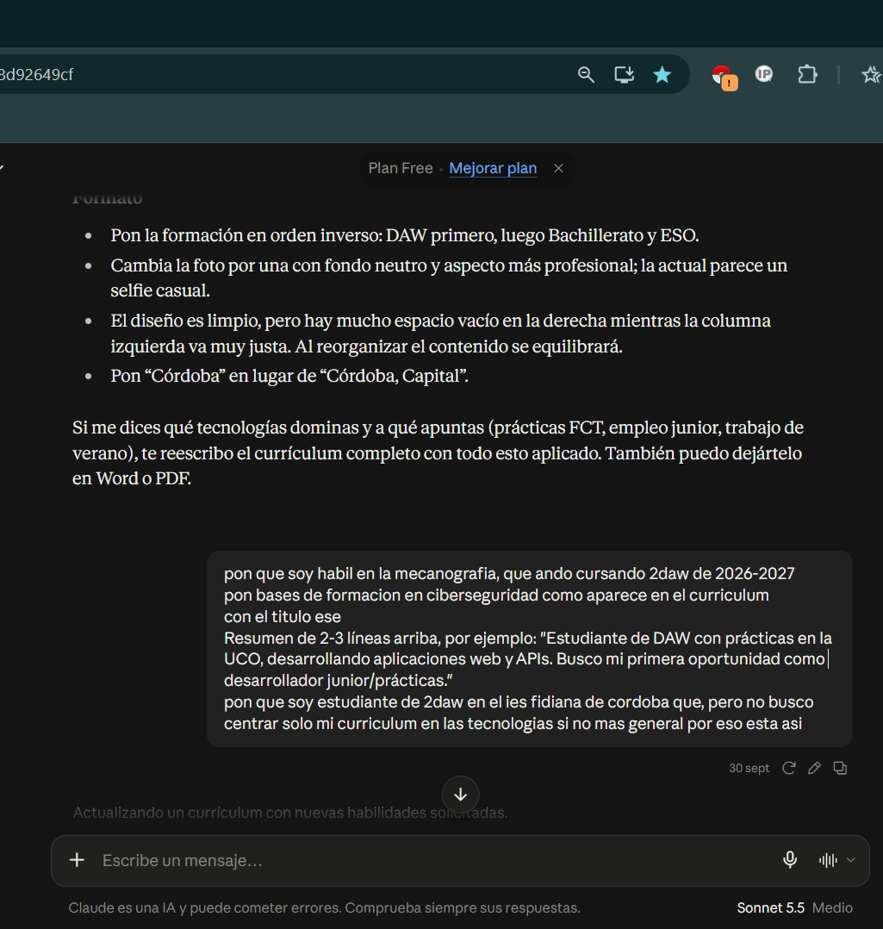

A la hora de desarrollar la página web donde va a estar toda mi información, enlaces, documentos ect el soporte de IA que he utilizado ha sido en base a un promt de resumen explicándole que tengo que hacer una página web como he desarrollarla que pasos tengo que seguir, ya que no le he pedido que me la haga si no que me pase las instrucciones para hacerla.

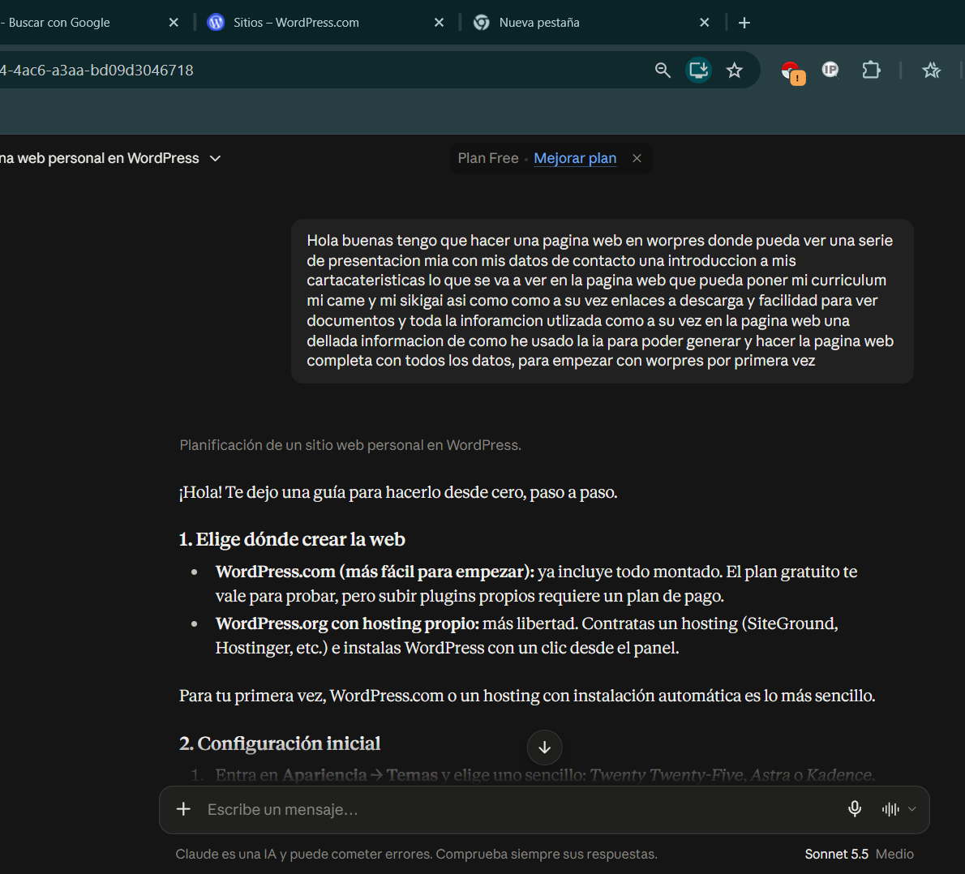
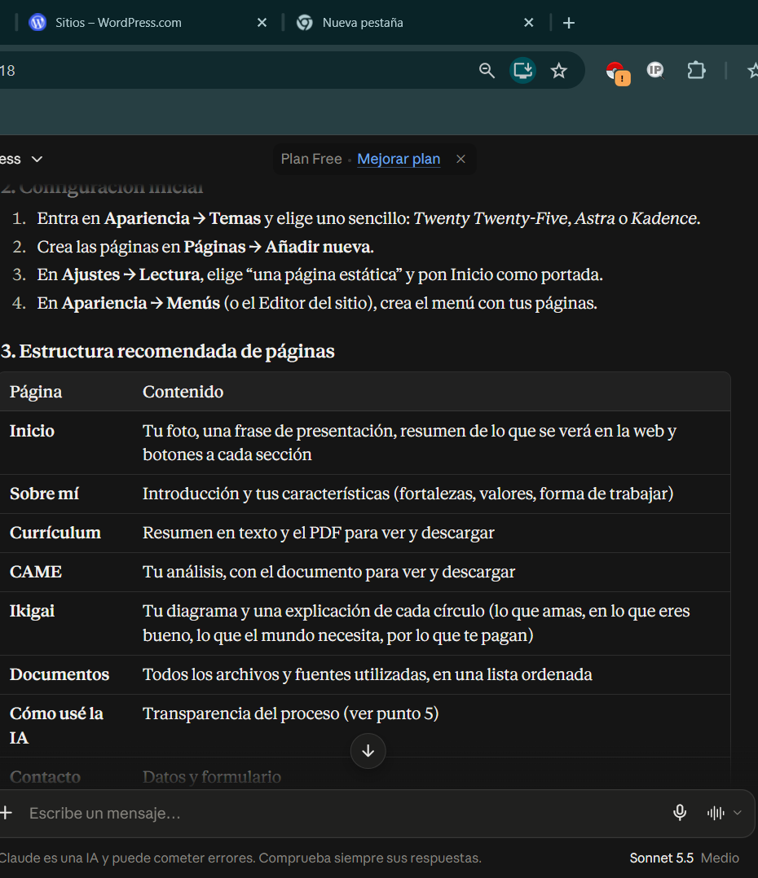
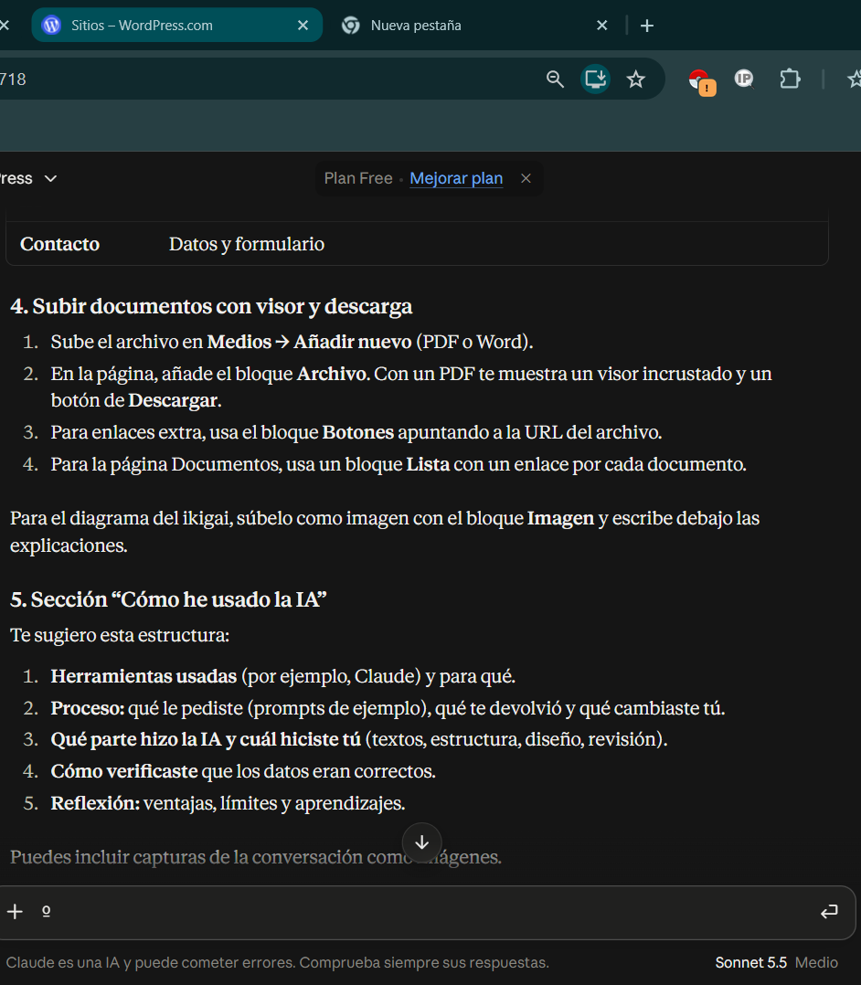
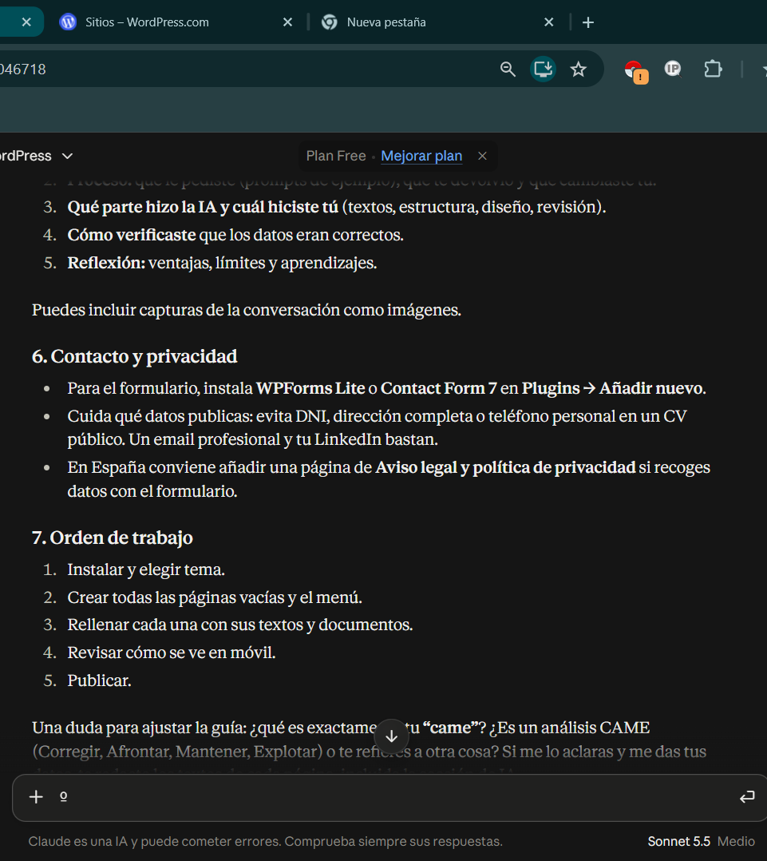
A su vez le pedí consejos de cómo podría dejarlo todo de manera atractiva y poder proporcionar el enlace como un .com a otra persona ajena a mi localhost.
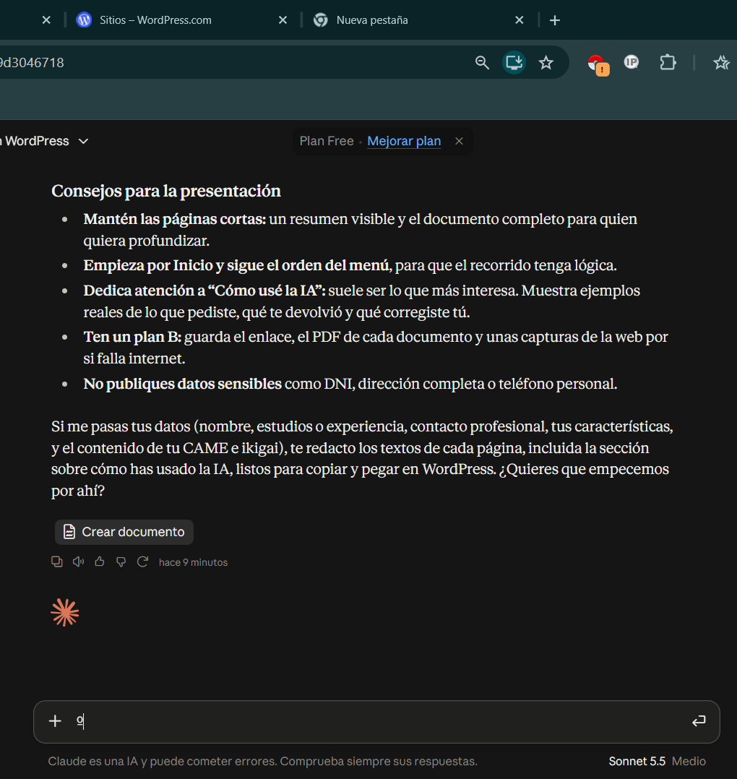

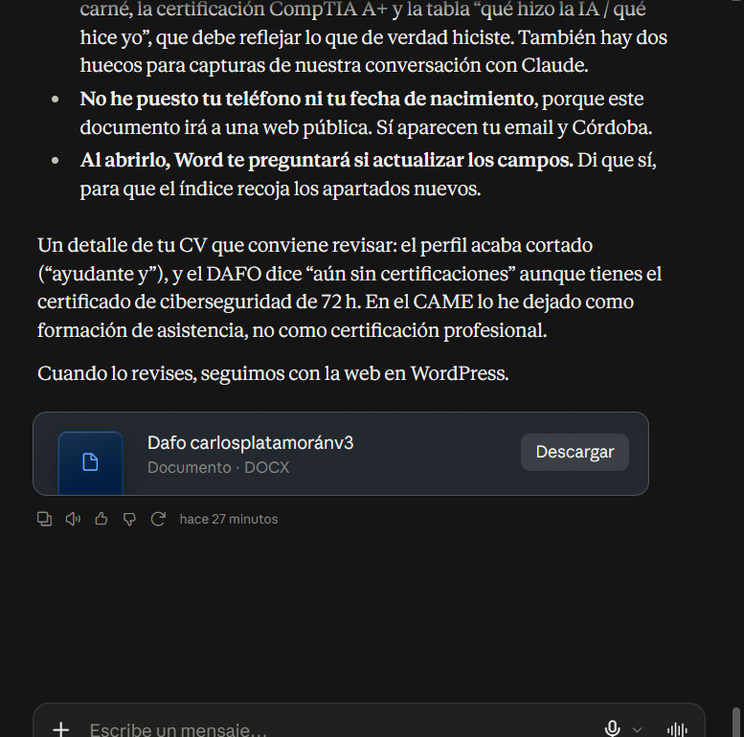

Luego una vez dentro de wordpress.com seleccione la opción de desarrollar mi trabajo en conjunto con la IA para que me vaya corrigiendo y dando ese soporte extra para hacerlo bien y con una estructura adecuada, ya que tengo que seguir los pasos correctos para que se pueda tener un proyecto exitoso.
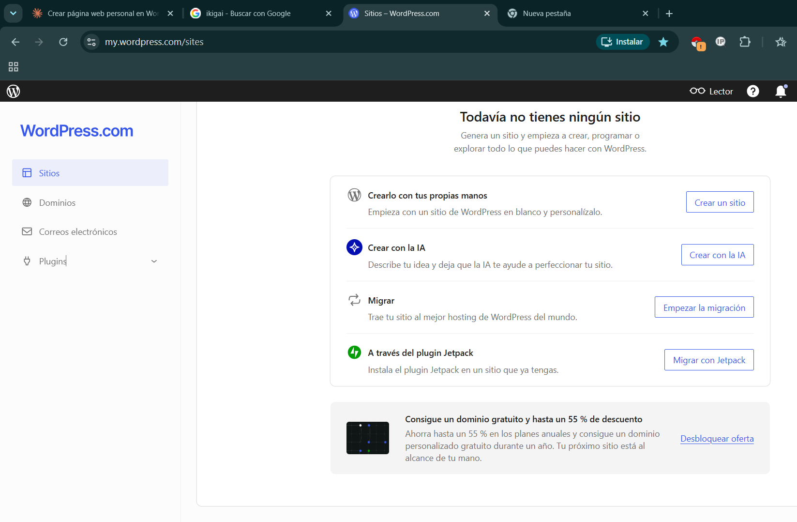

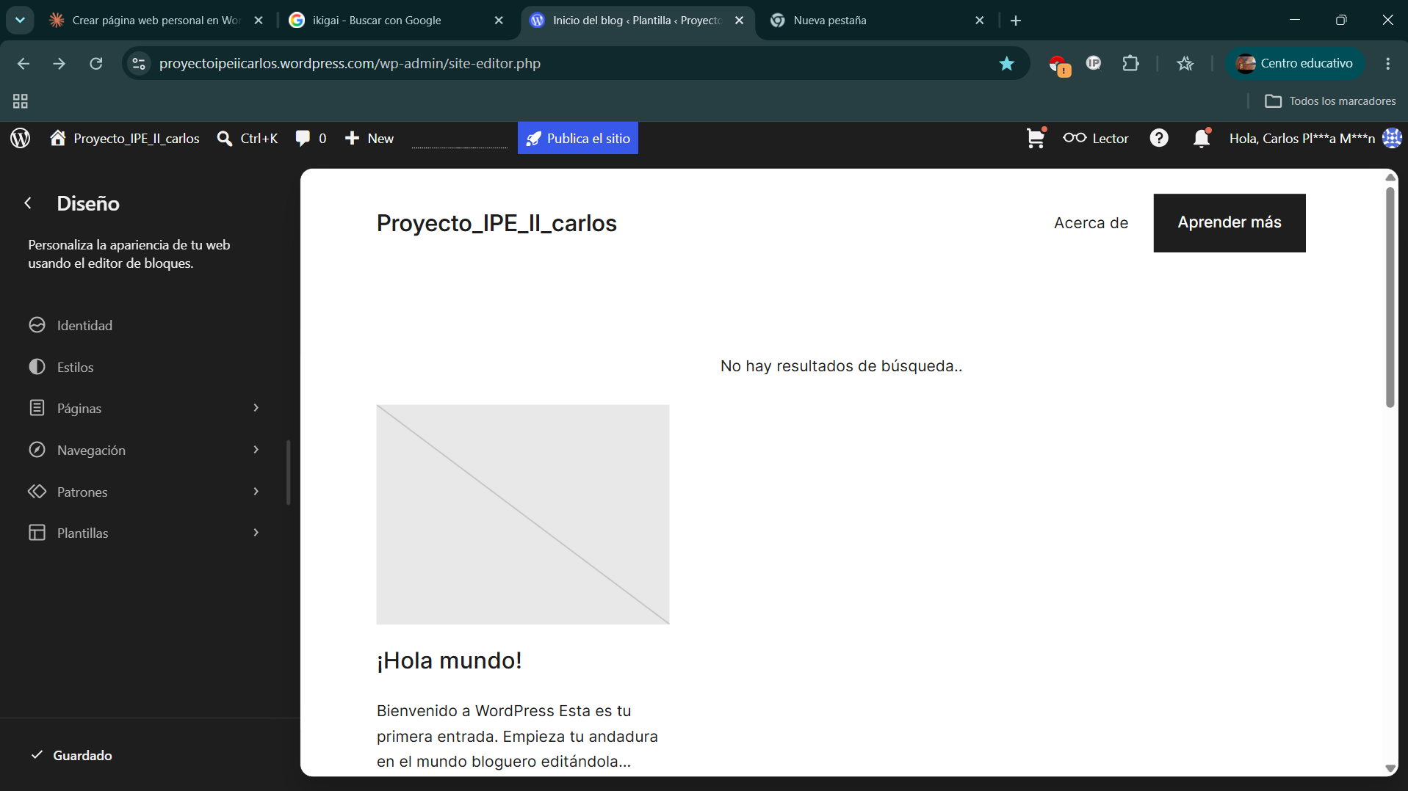

Otros usos de la IA en este trabajo (ampliación)
Además de lo anterior, he usado la IA (Claude) para tres tareas más: elegir la plataforma de la web, completar este documento y preparar esquemas y gráficos. Lo separo en qué hizo la IA y qué hice yo:

Tarea | Qué hizo la IA | Qué hice yo
Plataforma y estructura de la web | Me recomendó WordPress.com con plan gratuito para tener un enlace público sin hosting, y propuso 8 páginas (Inicio, Sobre mí, Currículum, CAME, Ikigai, Documentos, Cómo usé la IA y Contacto) y el orden de trabajo. | Decidí qué contenidos debía tener la web y cómo se va a presentar.
Completar este documento | Redactó el apartado 10 (currículum en datos, Ikigai y CAME) a partir de mi CV y de este DAFO, sin tocar el resto del documento. | Le pasé mi CV y el documento, dije qué no debía modificar y reviso lo marcado en amarillo.
Esquemas y gráficos | Generó la línea temporal, el Ikigai, el esquema del CAME y los gráficos con las cifras del punto 1 y de mi CV. | Compruebo cada cifra contra su fuente y añado capturas propias de las webs.

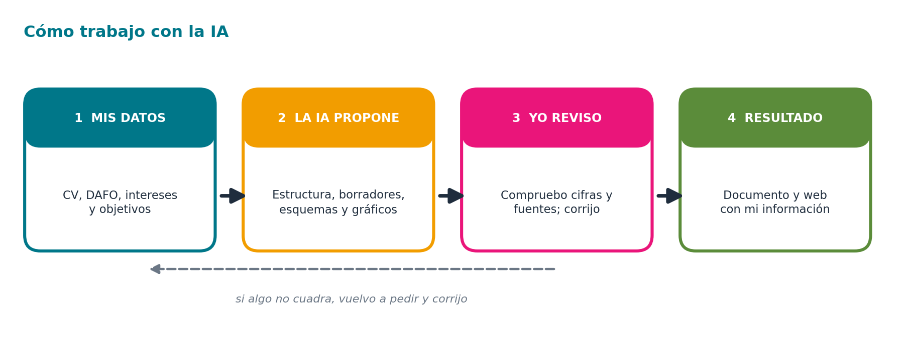
Figura 5. Mi método de trabajo con la IA: mis datos, propuesta de la IA, mi revisión y resultado.
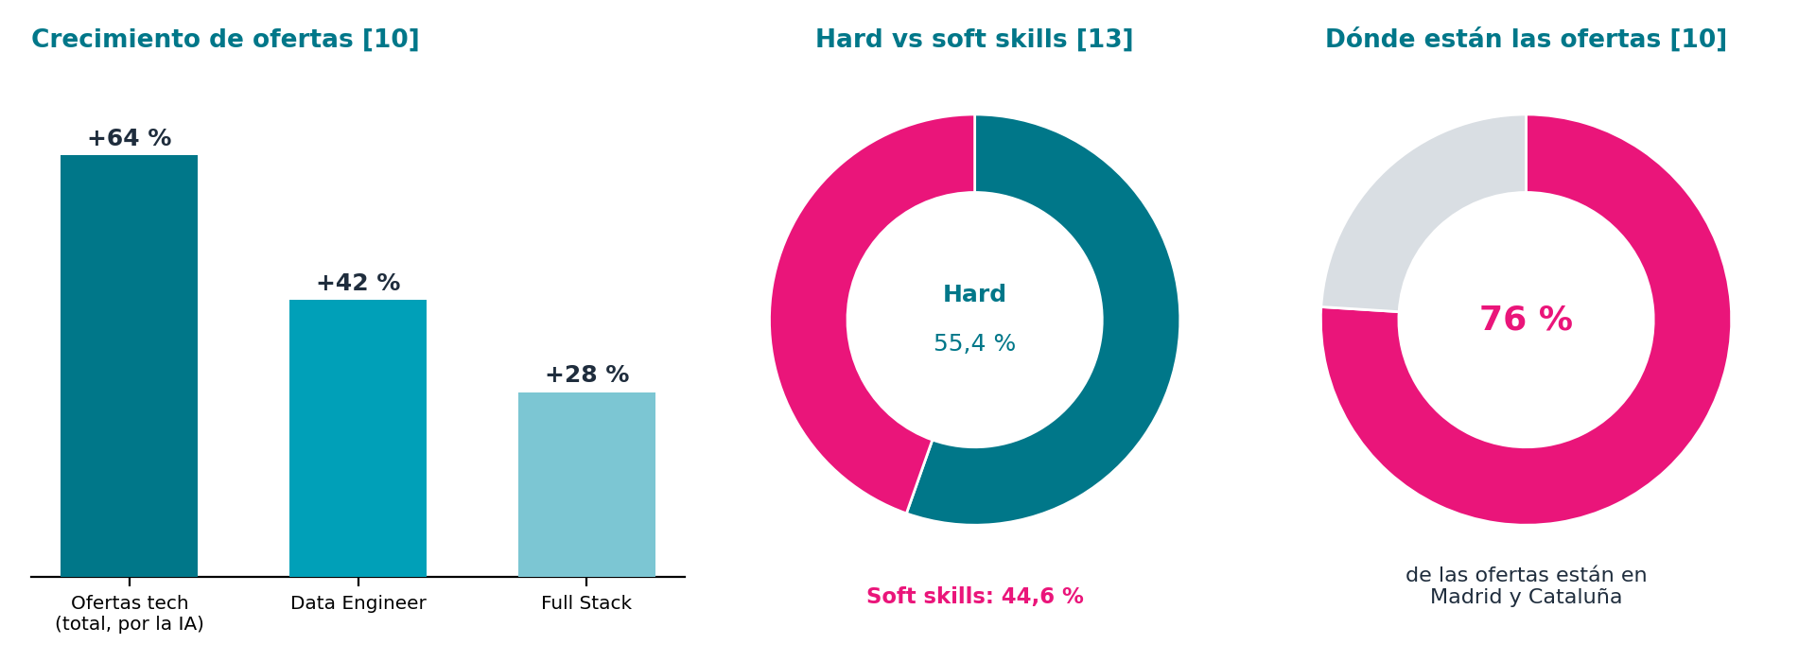
Figura 6. Estadísticas del punto 1 representadas en gráficos. Las cifras son las de las fuentes [10] y [13].
Cómo compruebo lo que me da la IA:
- Las cifras de los gráficos son las de la tabla del punto 1 y cada una remite a su fuente; la IA no ha añadido datos nuevos.
- Lo que no puedo comprobar, como mi idea de que casi nadie combina software con electrónica, lo dejo como hipótesis.
- Lo marcado en amarillo lo reviso yo antes de entregar.
- Las imágenes de páginas web las incluyo con capturas propias, porque la IA no puede descargarlas por mí.
- 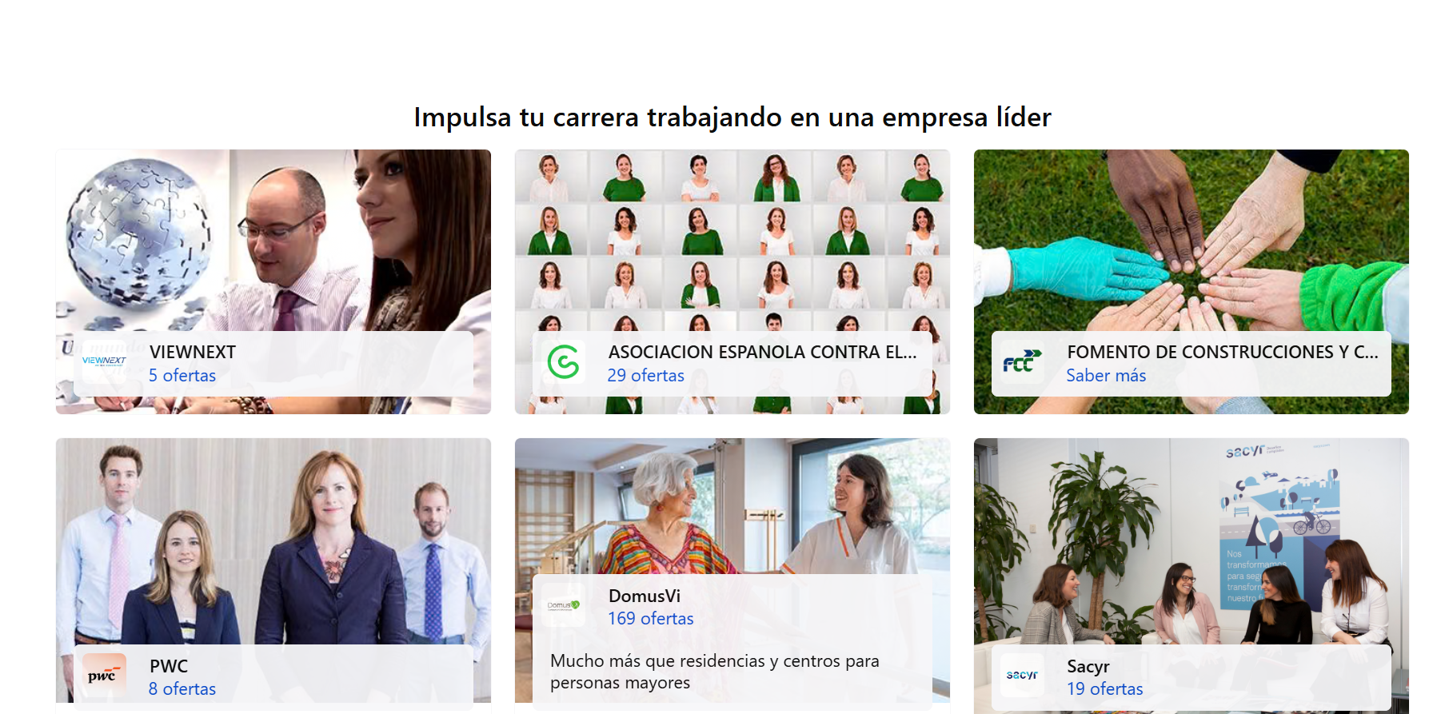
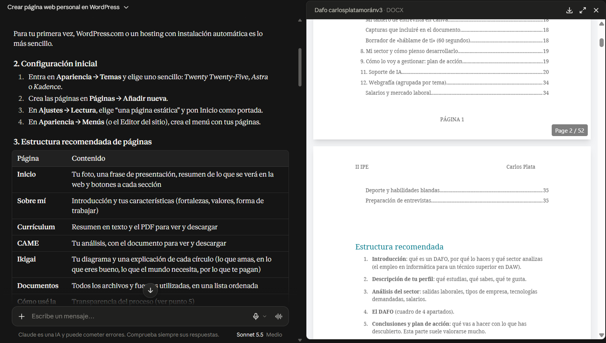
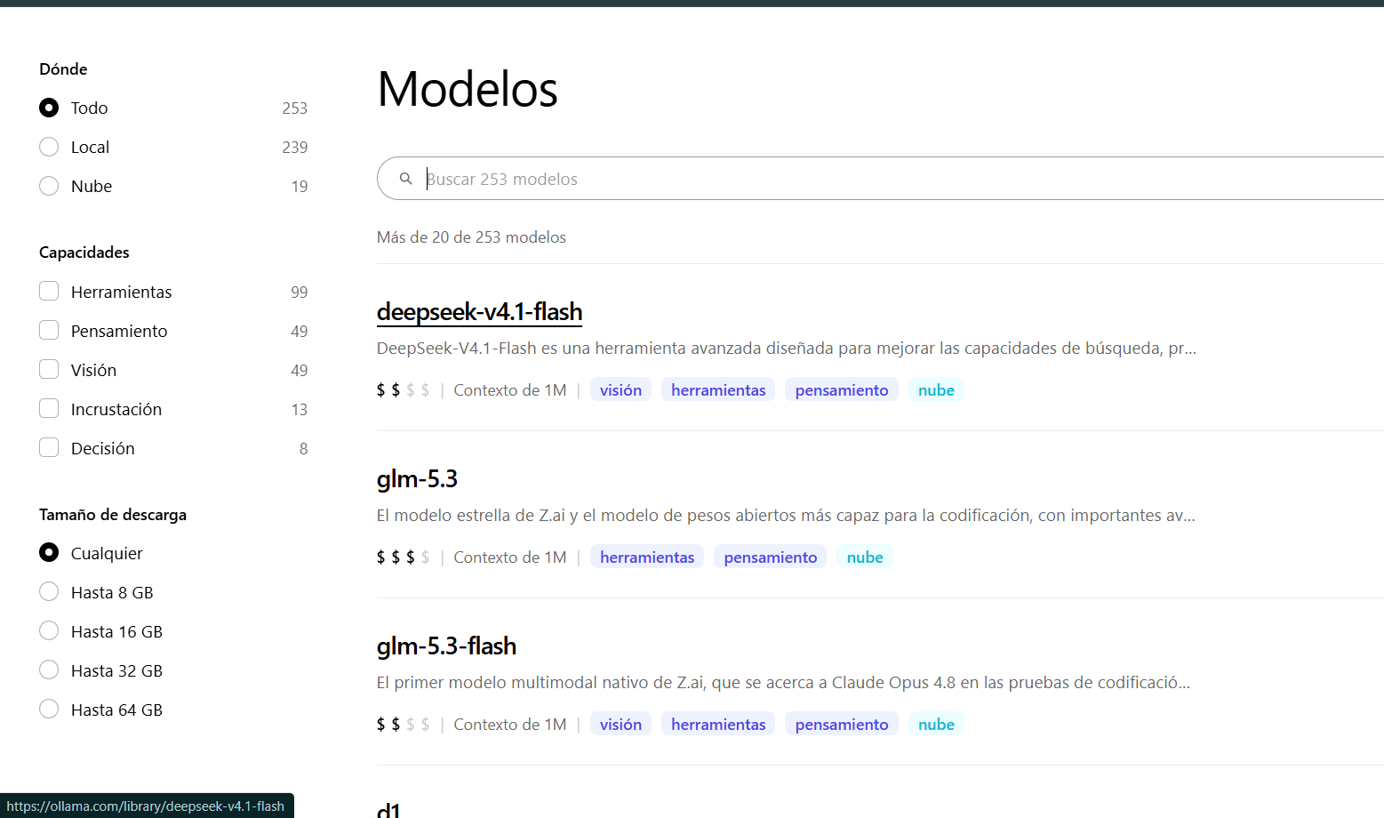
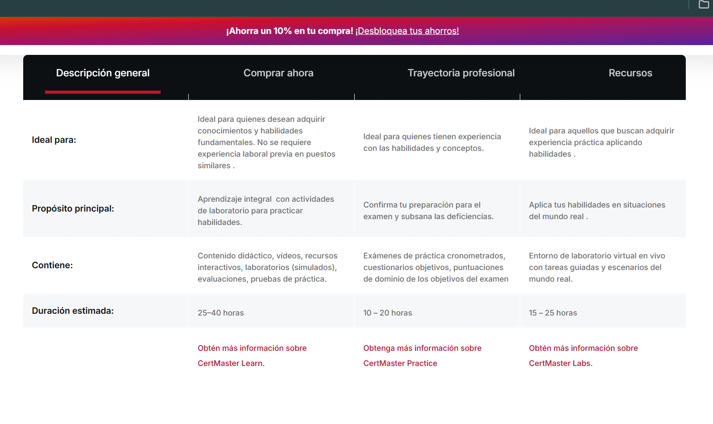
Reflexión: la IA me ahorra tiempo en estructura y redacción, pero puede equivocarse o inventar datos, así que no la uso para decidir por mí. Lo importante es que yo sepa explicar cada cosa que aparece en el trabajo.

12. Webgrafía (agrupada por tema)

Salarios y mercado laboral
[1] Glassdoor. Junior Developer salary in Spain. https://www.glassdoor.com/Salaries/spain-junior-developer-salary-SRCH_IL.0,5_IN219_KO6,22.htm
[2] JobRise. Salario Developer Junior en España 2026. https://jobrise.io/es/blog/salario-developer-junior-espana-2026/
[3] Payscale. Average Early-Career Web Developer Salary in Spain. https://www.payscale.com/research/ES/Job=Web_Developer/Salary/63044f14/Early-Career-Barcelona
[4] eTalentum. Técnico reparación PC y telefonía móvil (oferta). https://www.etalentum.com/en/candidates/job-offer/16045/tecnico-reparacion-pc-y-telefonia-movil.html
[5] Payscale. Mid-Career Support Technician with Computer Hardware Technician skills, Spain. https://www.payscale.com/research/ES/Job=Support_Technician%2C_Information_Technology_(IT)/Salary/571a9560/Mid-Career-Computer-Hardware-Technician
[6] Indeed. Salario de Técnico/a electrónico/a en España. https://es.indeed.com/salaries/T%C3%A9cnico/a-electronico/a-Salaries
[7] Paylab. PC Technician salary in Spain. https://www.paylab.com/es/salaryinfo/information-technology/pc-technician?lang=en
[8] Adecco Group. Guía salarial del sector TIC 2026 (nota de prensa, 21/01/2026). https://www.adeccogroup.com/-/media/project/adecco-group/adeccogroup/spain-content/2026-press-releases/2026-01-21-ndp-guia-salarial-tic-2026-grupo-adecco.pdf
[9] CIO. Los sueldos subirán un 6 % en el sector de las TI en 2026 en España (datos de la Guía del Mercado Laboral 2026 de Hays). https://www.cio.com/article/4135172/los-sueldos-subiran-un-6-en-el-sector-de-las-ti-en-2026-en-espana.html
[10] Que.es. Empleo tecnológico en España: la IA dispara un 64 % las ofertas (informe Tech Cities 2026 de Expertis). https://www.que.es/2026/06/20/empleo-tecnologico-espana-2026-crece-64/
[11] Ecosistema Startup. Mercado laboral tech 2026: 67K vacantes y nuevas reglas (datos de Tecnoempleo). https://ecosistemastartup.com/?p=89448
[12] Banco Santander. Las profesiones más demandadas en 2026 (cita ranking de Fundación Telefónica). https://www.bancosantander.es/blog/tendencias/profesiones-mas-demandadas/
[13] Que.es. Jóvenes y soft skills: los retos y oportunidades del talento digital en España (Fundación VASS). https://www.que.es/2025/03/17/jovenes-y-soft-skills-los-retos-y-oportunidades-del-talento-digital-en-espana-para-la-proxima-decada/
[14] Mundobytes. Qué tecnologías aprender para conseguir trabajo en tecnología. https://mundobytes.com/que-tecnologias-aprender-para-conseguir-trabajo-en-tecnologia/

Deporte y habilidades blandas
[15] Universidad Pablo de Olavide. Rol del deporte en la adquisición y transferencia de habilidades para la vida al ámbito laboral (Revista Sociología del Deporte). https://upo.es/revistas/index.php/sociologiadeldeporte/article/download/11709/10259/50942
[16] Universidad de Zaragoza. Adquisición de habilidades blandas a través del deporte: una revisión sistemática. https://zaguan.unizar.es/record/145003/files/texto_completo.pdf
[17] Andina. Desarrollo de habilidades blandas en deportistas favorece su inserción laboral (declaraciones de Adecco). https://andina.pe/agencia/noticia-desarrollo-habilidades-blandas-deportistas-favorece-su-insercion-laboral-714666.aspx
[18] Universidad Miguel Hernández. TFM «Empleabilidad en deportistas con discapacidad intelectual». https://dspace.umh.es/bitstream/11000/32381/1/CEBALLO%20M%c3%81S%2c%20MANUEL_TFM_23-24.pdf

Preparación de entrevistas
[19] Welcome to the Jungle. Cómo preparar la entrevista de trabajo: la checklist definitiva. https://www.welcometothejungle.com/es/articles/como-preparar-entrevista-de-trabajo
[20] Kickresume. Preguntas más frecuentes en las entrevistas: el 22 % de las empresas quieren saber cuáles han sido tus fracasos. https://www.kickresume.com/es/pulsa/preguntas-mas-frecuentes-en-las-entrevistas-el-22-de-las-empresas-quieren-saber-cuales-han-sido-tus-fracasos/
[21] La República. Preguntas más comunes en entrevistas de trabajo y cómo prepararse ante ellas. https://www.larepublica.co/alta-gerencia/preguntas-mas-comunes-en-entrevistas-de-trabajo-y-como-prepararse-ante-ellas-4416262
[22] Forbes España. Por qué es fundamental la preparación en una entrevista de trabajo. https://forbes.es/?p=41658
[23] Tutkit. Entrevista de trabajo: cómo prepararte adecuadamente. https://www.tutkit.com/es/solicitud-curriculum/254-entrevista-de-trabajo-como-prepararte-adecuadamente

